VENDIM

Nr. 607, datë 27.10.2017

PËR KALIMIN E MJEDISEVE

TË NDËRTESËS “GODINA E INOVACIONIT” NË PËRGJEGJËSI ADMINISTRIMI TË AGJENCISË KOMBËTARE TË SHOQËRISË

SË INFORMACIONIT (AKSHI)

Në mbështetje të nenit 100 të Kushtetutës dhe të neneve 13 e 15, shkronja “c”, të ligjit nr. 8743, datë 22.2.2001, “Për pronat e paluajtshme të shtetit”, të ndryshuar, me propozimin e Kryeministrit, Këshilli i Ministrave

VENDOSI:

1. Mjediset e ndërtesës “Godina e inovacionit”, me numër pasurie 1/12, zona kadastrale 8160, rruga “Papa Gjon Pali”, nr. 3, kalojnë në përgjegjësi administrimi tek Agjencia Kombëtare e Shoqërisë së Informacionit, për mjedise pune, për ushtrimin e veprimtarisë së saj administrative, sipas planimetrisë, dhënë në anekset bashkëlidhur këtij vendimi, si më poshtë vijon:
- Aneksi 1, në katin nëntokë (-1), Agjencisë Kombëtare të Shoqërisë së Informacionit i kalojnë në përgjegjësi administrimi sipërfaqja 546 (pesëqind e dyzet e gjashtë) m², sipërfaqja 490 (katërqind e nëntëdhjetë) m² dhe sipërfaqja 535 (pesëqind e tridhjetë e pesë) m².
- Aneksi 2, në katin përdhes (0), Agjencisë Kombëtare të Shoqërisë së Informacionit i kalojnë në përgjegjësi administrimi sipërfaqja 937 (nëntëqind e tridhjetë e shtatë) m², sipërfaqja 90 (nëntëdhjetë) m², sipërfaqja 90 (nëntëdhjetë) m² dhe sipërfaqja 454 (katërqind e pesëdhjetë e katër) m².
- Aneksi 3, në katin e parë (1), Agjencisë Kombëtare të Shoqërisë së Informacionit i kalojnë në përgjegjësi administrimi sipërfaqja 815 (tetëqind e pesëmbëdhjetë) m², sipërfaqja 371 (treqind e shtatëdhjetë e një) m² dhe sipërfaqja 385 (treqind e tetëdhjetë e pesë) m².
- Aneksi 4, në katin e dytë (2), Agjencisë Kombëtare të Shoqërisë së Informacionit i kalojnë në përgjegjësi administrimi sipërfaqja 700 (shtatëqind) m² dhe sipërfaqja 871 (tetëqind e shtatëdhjetë e një) m².

2. Në katin e parë (1), mjedisi me sipërfaqe 815 (tetëqind e pesëmbëdhjetë) m² t’i jepet në përdorim për një afat të pacaktuar Autoritetit Kombëtar për Certifikimin Elektronik dhe Sigurinë Kibernetike (AKCESK), për ushtrimin e veprimtarisë së tij administrative.
3. Në katin e parë (1), mjedisi me sipërfaqe 371 (treqind e shtatëdhjetë e një) m² t’i jepet në përdorim deri më 31 dhjetor 2018 qendrës “Protik ICT Resource Center” për ushtrimin e veprimtarisë së saj administrative.
4. Në katin e parë (1), mjedisi me sipërfaqe 385 (treqind e tetëdhjetë e pesë) m² t’i jepet në përdorim për një afat të pacaktuar Komisionit të Prokurimit Publik për ushtrimin e veprimtarisë së tij administrative.
5. Në katin e dytë (2), mjedisi me sipërfaqe 700 (shtatëqind) m² t’i jepet në përdorim për një afat të pacaktuar Autoritetit Shtetëror për Informacionin Gjeohapësinor (ASIG), për ushtrimin e veprimtarisë së tij administrative.
6. Vendimi nr. 34, datë 20.1.2016, i Këshillit të Ministrave, “Për dhënien në përdorim, pa shpërblim, të një sipërfaqeje prej 871 m², në përgjegjësi administrimi të Autoritetit Shtetëror për Informacionin Gjeohapësinor (ASIG), projekti “Innovation Hub”, shfuqizohet.
7. Vendimi nr. 974, datë 2.12.2015, i Këshillit të Ministrave, “Për kalimin në përgjegjësi administrimi të Autoritetit Shtetëror për Informacionin Gjeohapësinor (ASIG) e të Agjencisë Kombëtare të Shoqërisë së Informacionit (AKSHI) dhe në përdorim të Autoritetit Kombëtar për Certifikimin Elektronik (AKCE) e të Agjencisë Kombëtare për Sigurinë Kompjuterike (ALCIRT), të mjediseve të ndërtesës (godinës) “Ish-Inima”, shfuqizohet.
8. Institucioneve të cilat kanë në përgjegjësi administrimi apo në përdorim mjediset e godinës, u ndalohet të ndryshojnë destinacionin e pronës, t’i tjetërsojnë ato apo t’ua japin në përdorim të tretëve.
9. Ngarkohen Kryeministria, Agjencia Kombëtare e Shoqërisë së Informacionit dhe kryeregjistruesi i Pasurive të Paluajtshme të Republikës së Shqipërisë për zbatimin e këtij vendimi.
Ky vendim hyn në fuqi pas botimit në Fletoren Zyrtare.

KRYEMINISTRI
Edi Rama

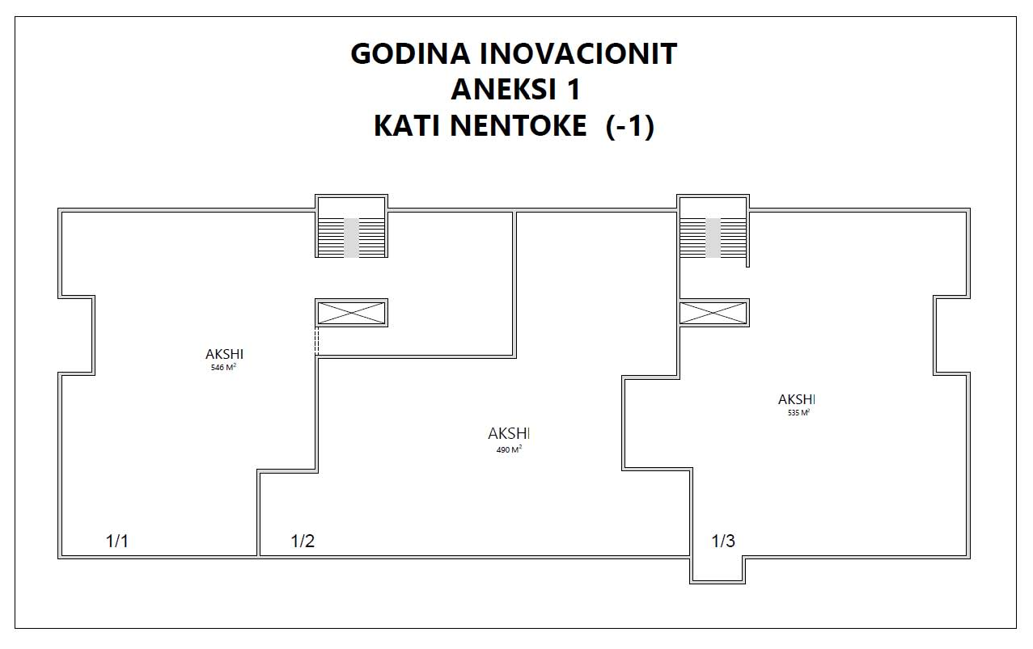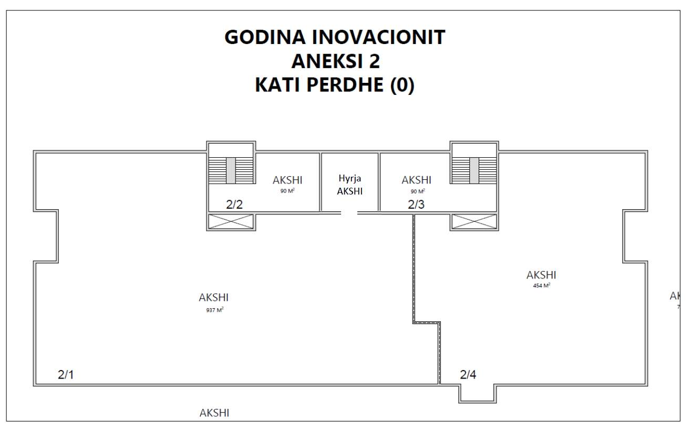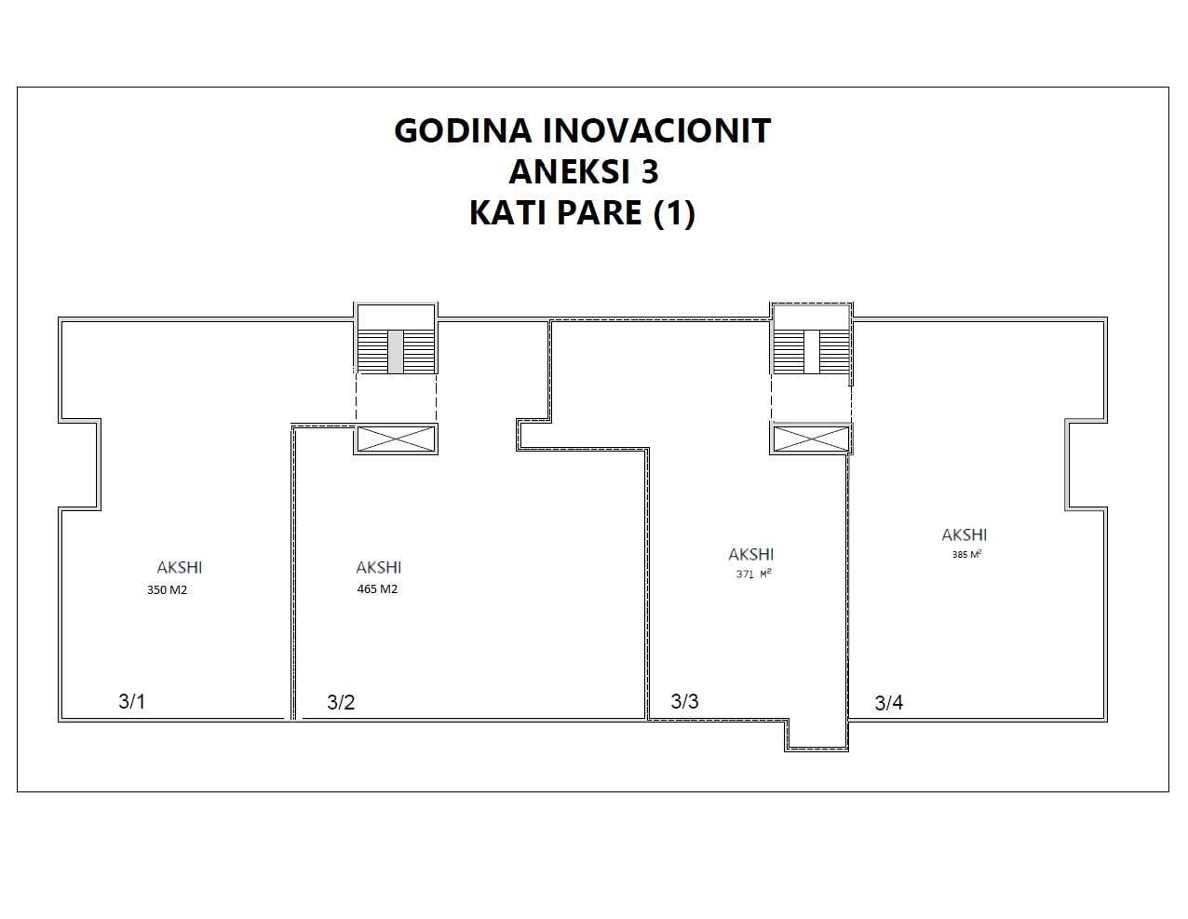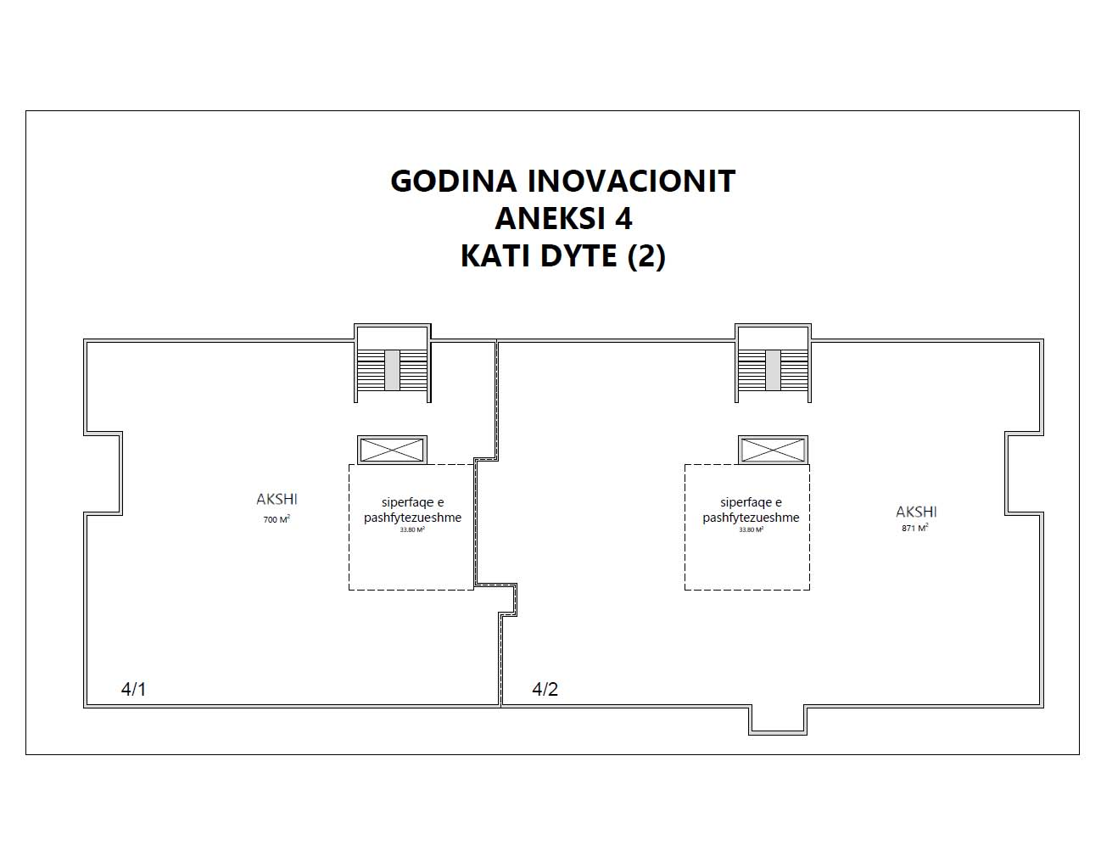

VENDIM

Nr. 608, datë 27.10.2017

PËR MIRATIMIN E KONTRATËS SË QIRASË SË RINEGOCIUAR, NDËRMJET DREJTORISË SË PËRGJITHSHME TË DOGANAVE DHE SHOQËRISË “CONTINENTAL GROUP” SHA

Në mbështetje të nenit 100 të Kushtetutës dhe të nenit 4, të ligjit nr. 102/2014, “Kodi Doganor i Republikës së Shqipërisë”, të ndryshuar, të neneve 801 dhe vijuese të ligjit nr. 7850, datë 29.7.1994, “Kodi Civil i Republikës së Shqipërisë”, të ndryshuar, të ligjit nr. 9936, datë 26.6.2008, “Për menaxhimin e sistemit buxhetor në Republikën e Shqipërisë”, të ndryshuar, të ligjit nr. 130/2016, “Për buxhetin e vitit 2017”, të ndryshuar, dhe në vijim të vendimit nr. 708, datë 12.10.2016, të Këshillit të Ministrave, “Për krijimin, shtrirjen territoriale dhe klasifikimin e zonës së përhershme doganore Tiranë (Vorë – Muçaj)”, me propozimin e ministrit të Financave dhe Ekonomisë, Këshilli i Ministrave

VENDOSI:

1. Miratimin e kontratës së qirasë së rinegociuar, ndërmjet Drejtorisë së Përgjithshme të Doganave dhe shoqërisë “Continental Group” sh.a., sipas tekstit të amendamentit që i bashkëlidhet këtij vendimi.
2. Vlera e qirasë, për periudhën nga hyrja në fuqi e kontratës deri në dhjetor 2017, do të përballohet nga fondi rezervë i buxhetit të shtetit. Fondi në dispozicion të Drejtorisë së Përgjithshme të Doganave është në shumën prej 19 255 000 (nëntëmbëdhjetë milionë e dyqind e pesëdhjetë e pesë mijë) lekësh.
3. Drejtoria e Përgjithshme e Doganave të parashikojë në buxhetin e saj fonde për përballimin e pagesës së qirasë, sipas afatit kontraktor për periudhën në vijim.
4. Ngarkohen Ministria e Financave dhe Ekonomisë dhe Drejtoria e Përgjithshme e Doganave për zbatimin e këtij vendimi.
Ky vendim hyn në fuqi pas botimit në Fletoren Zyrtare.

KRYEMINISTRI
Edi Rama

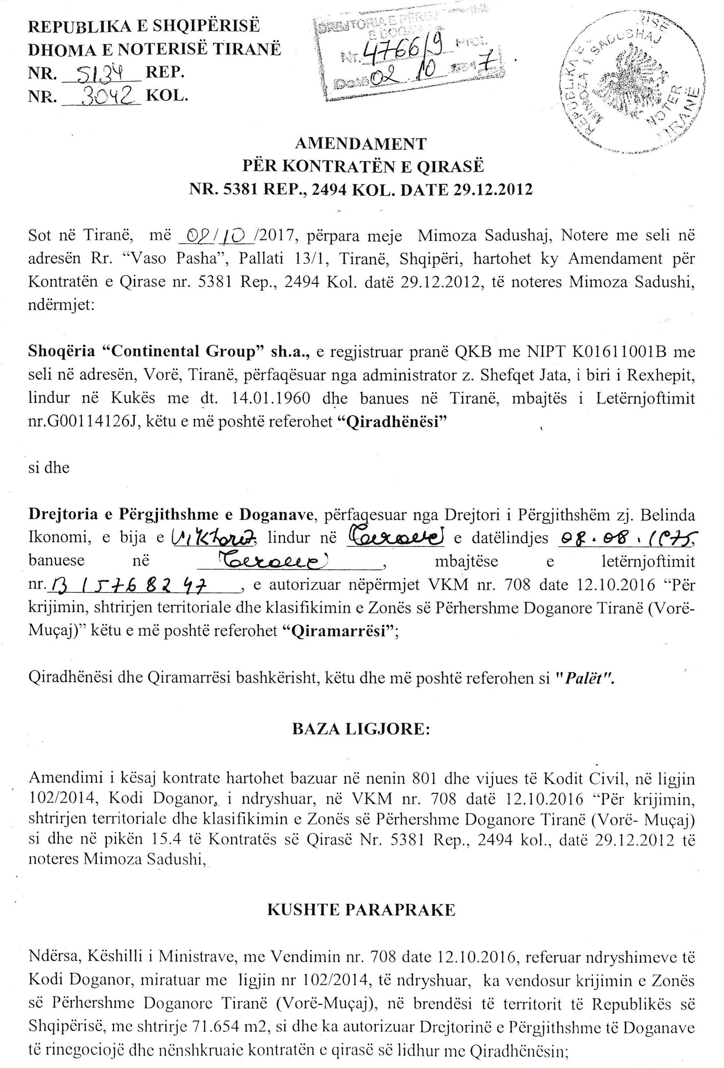

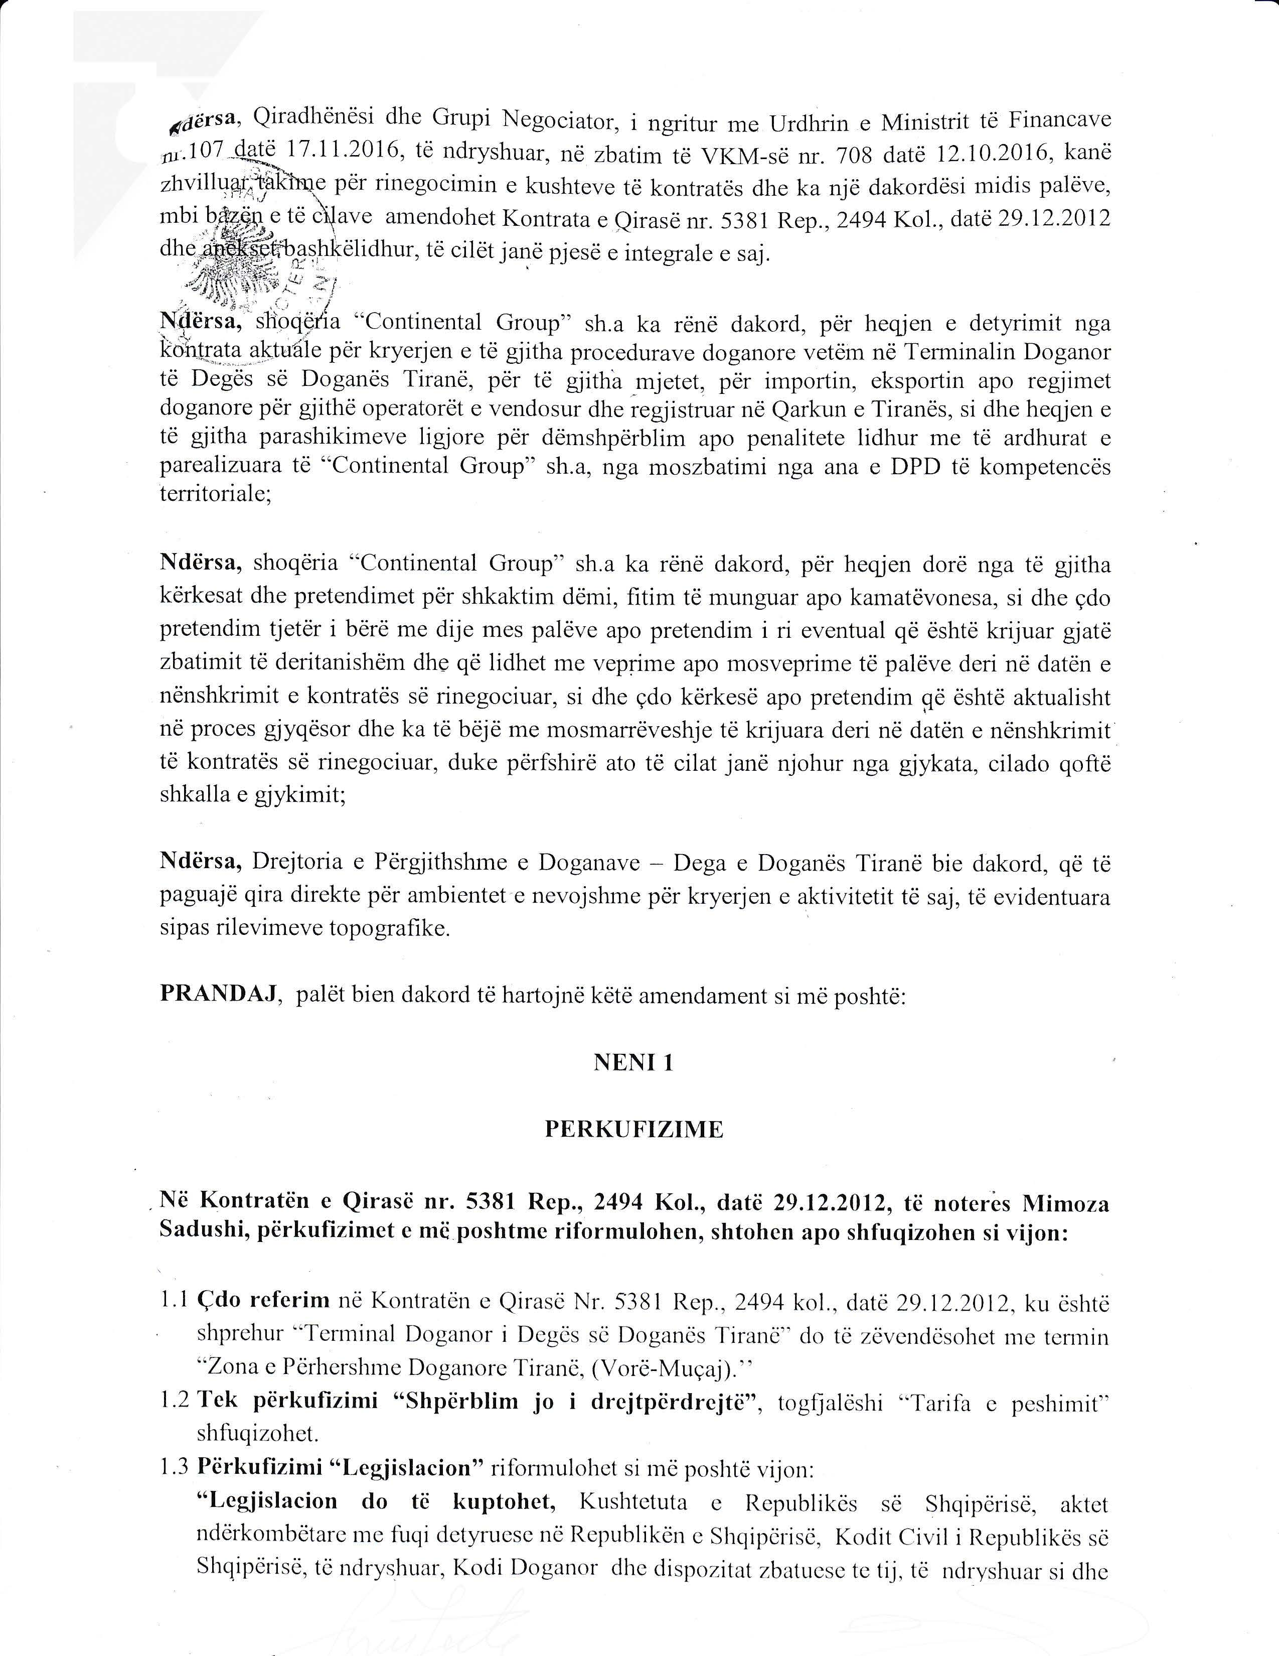

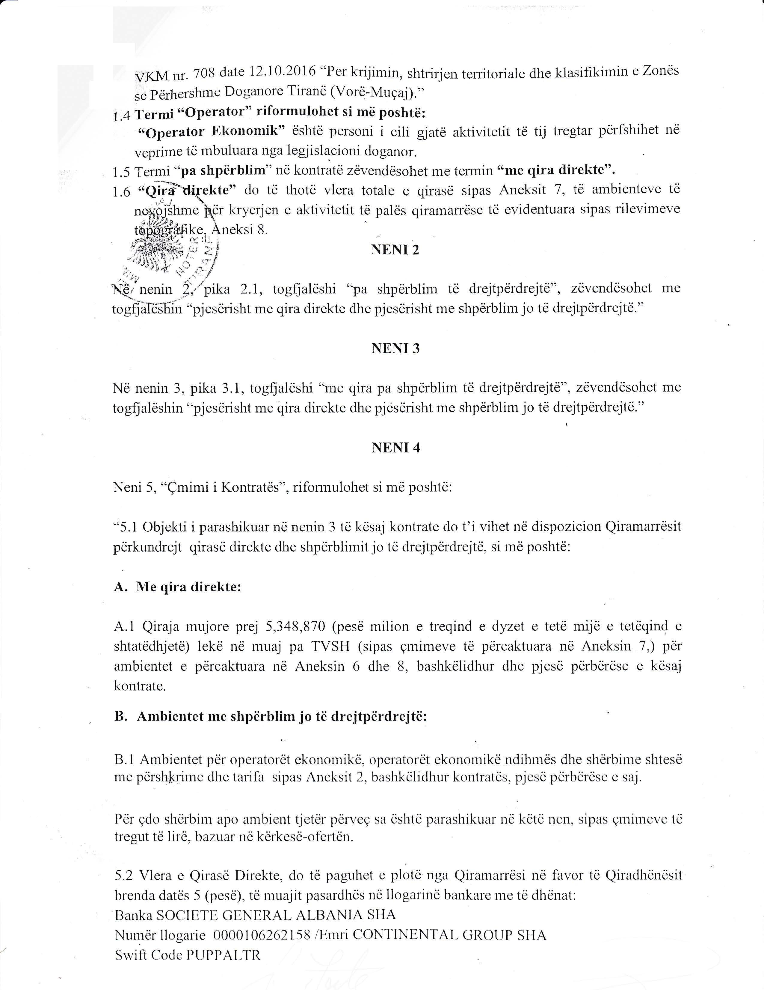

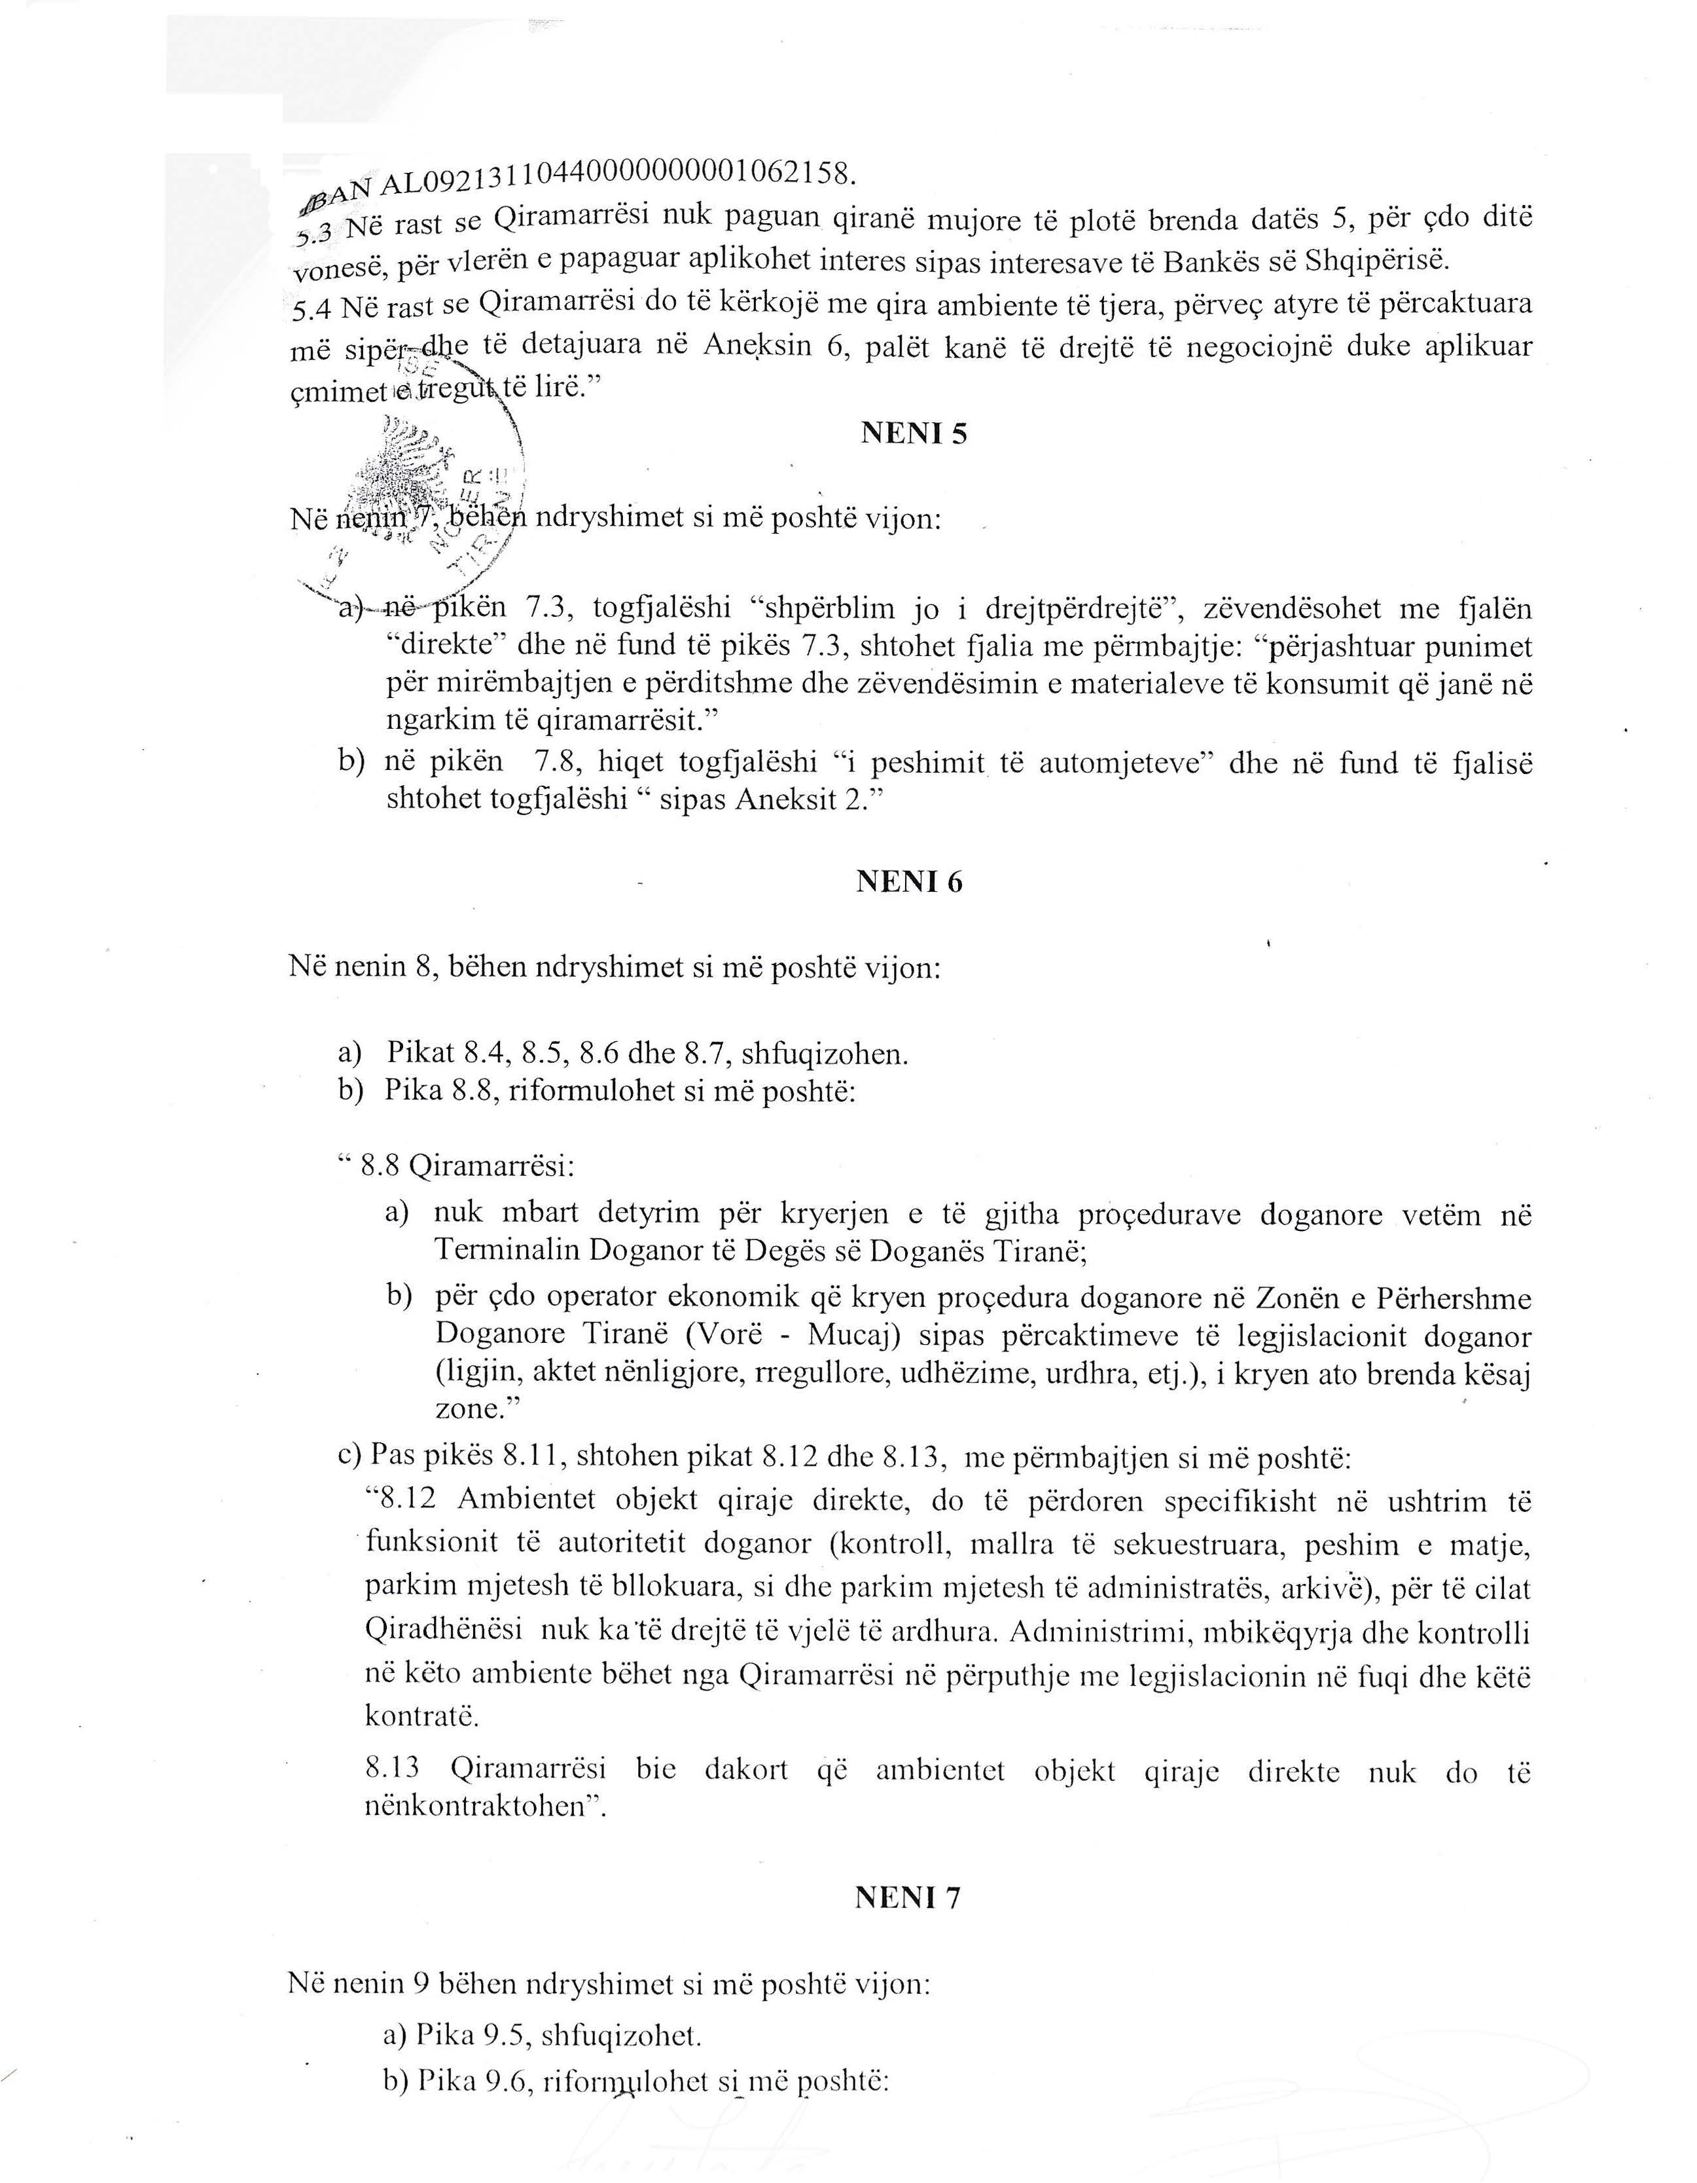

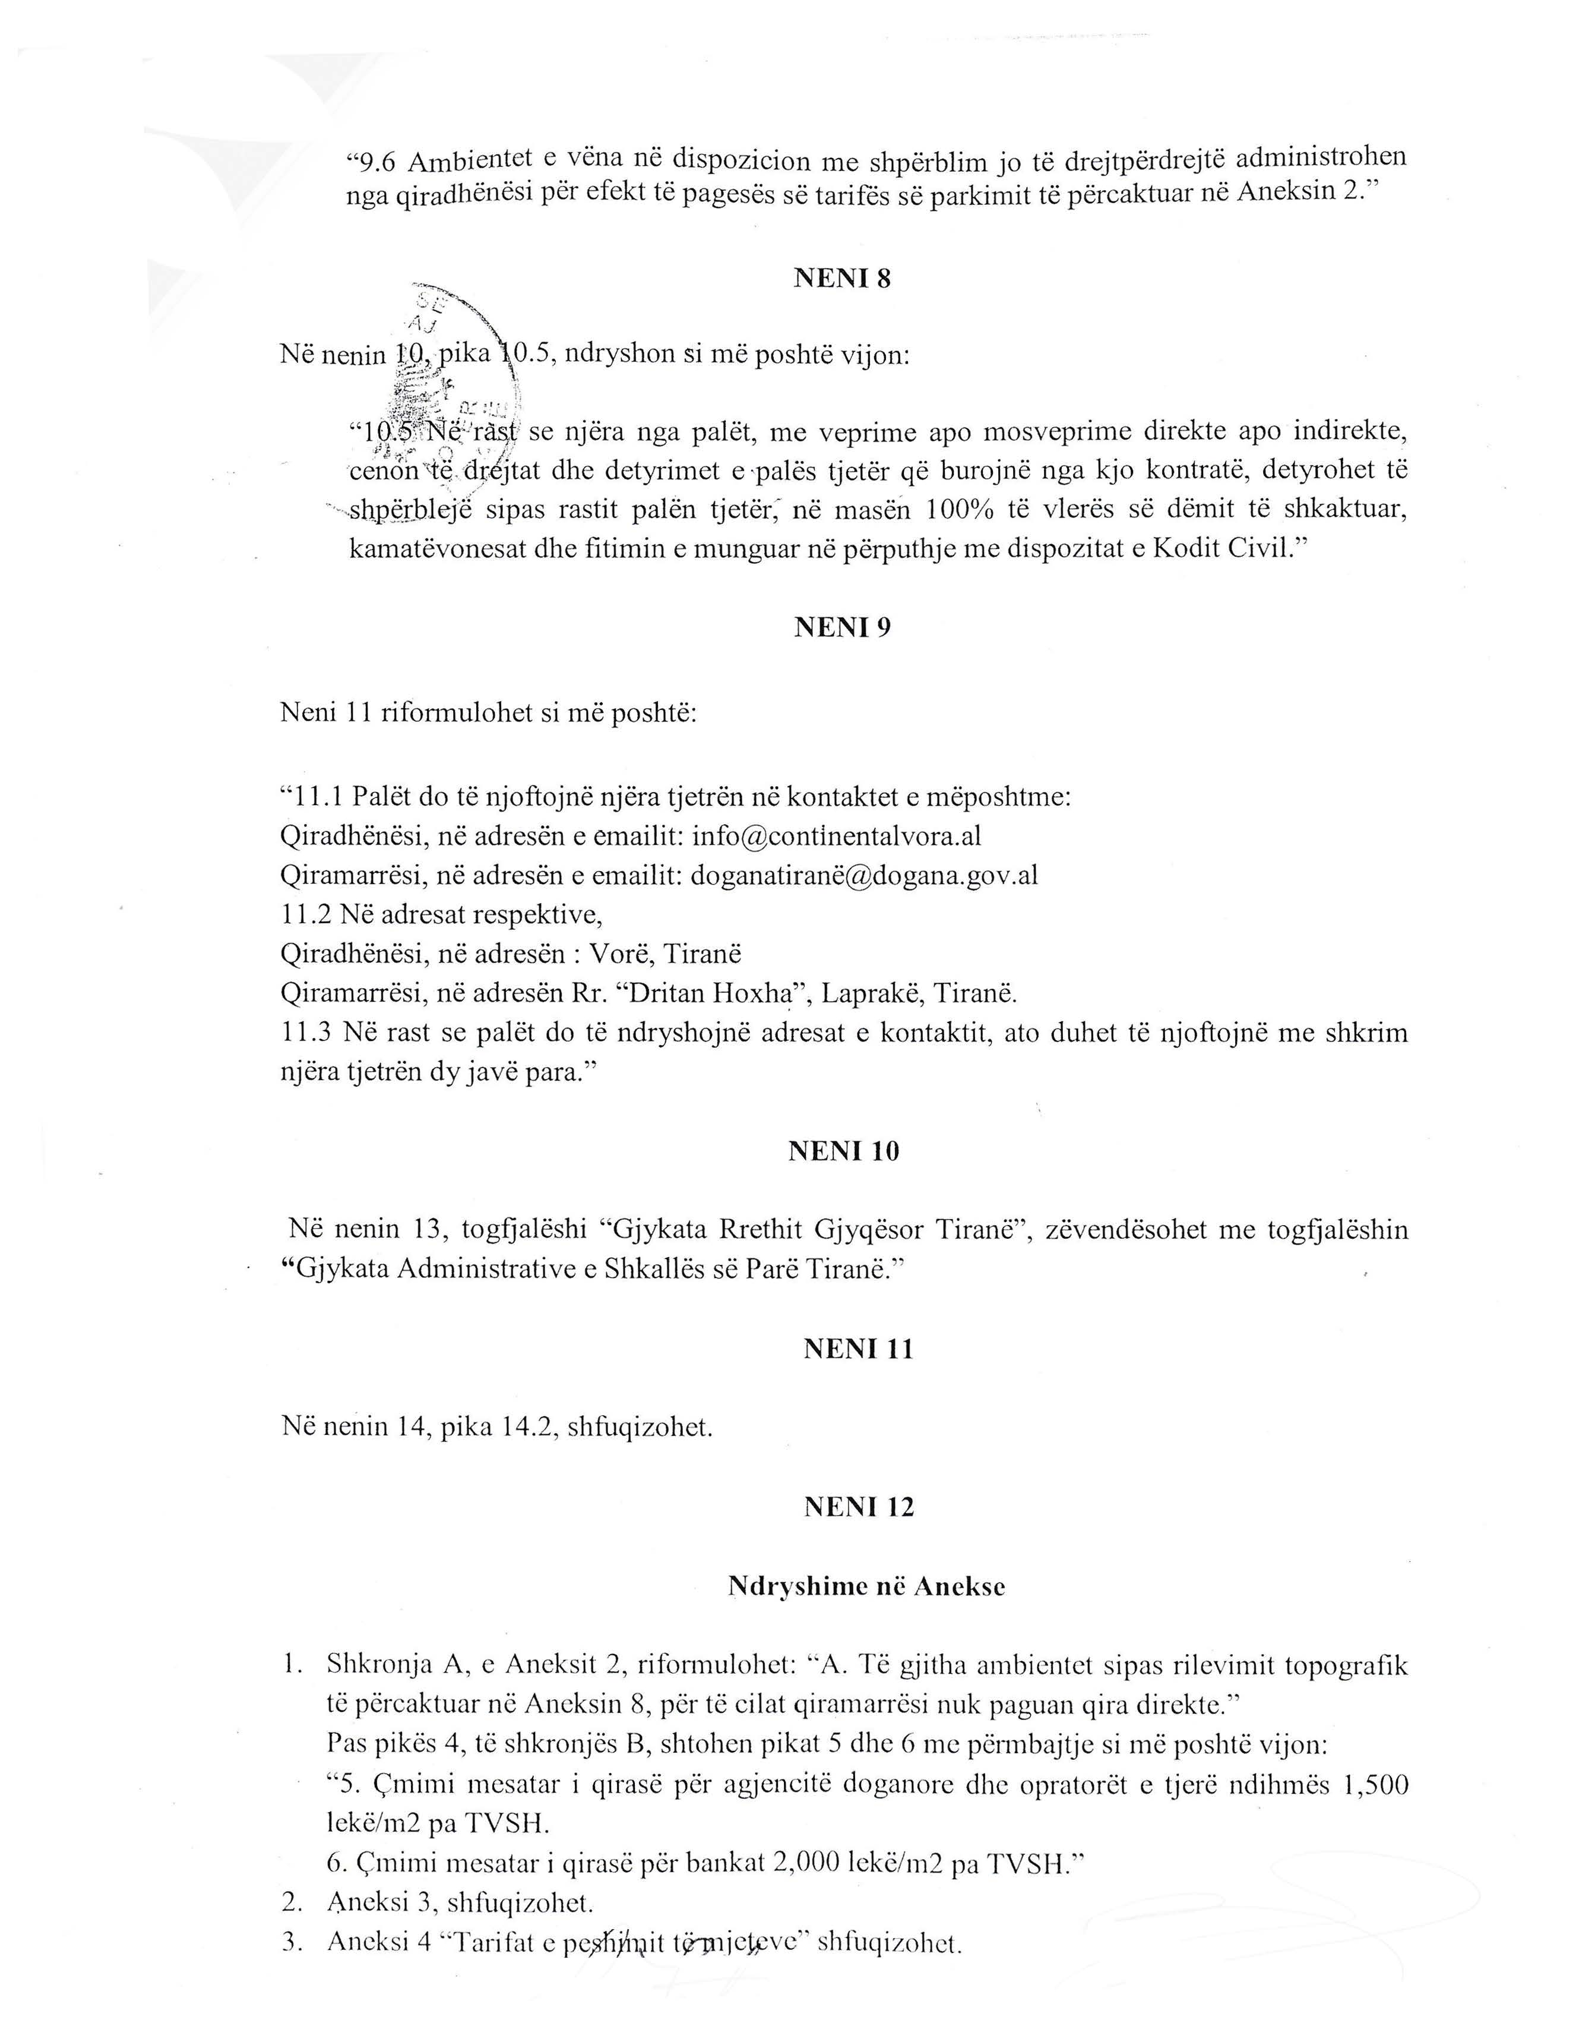

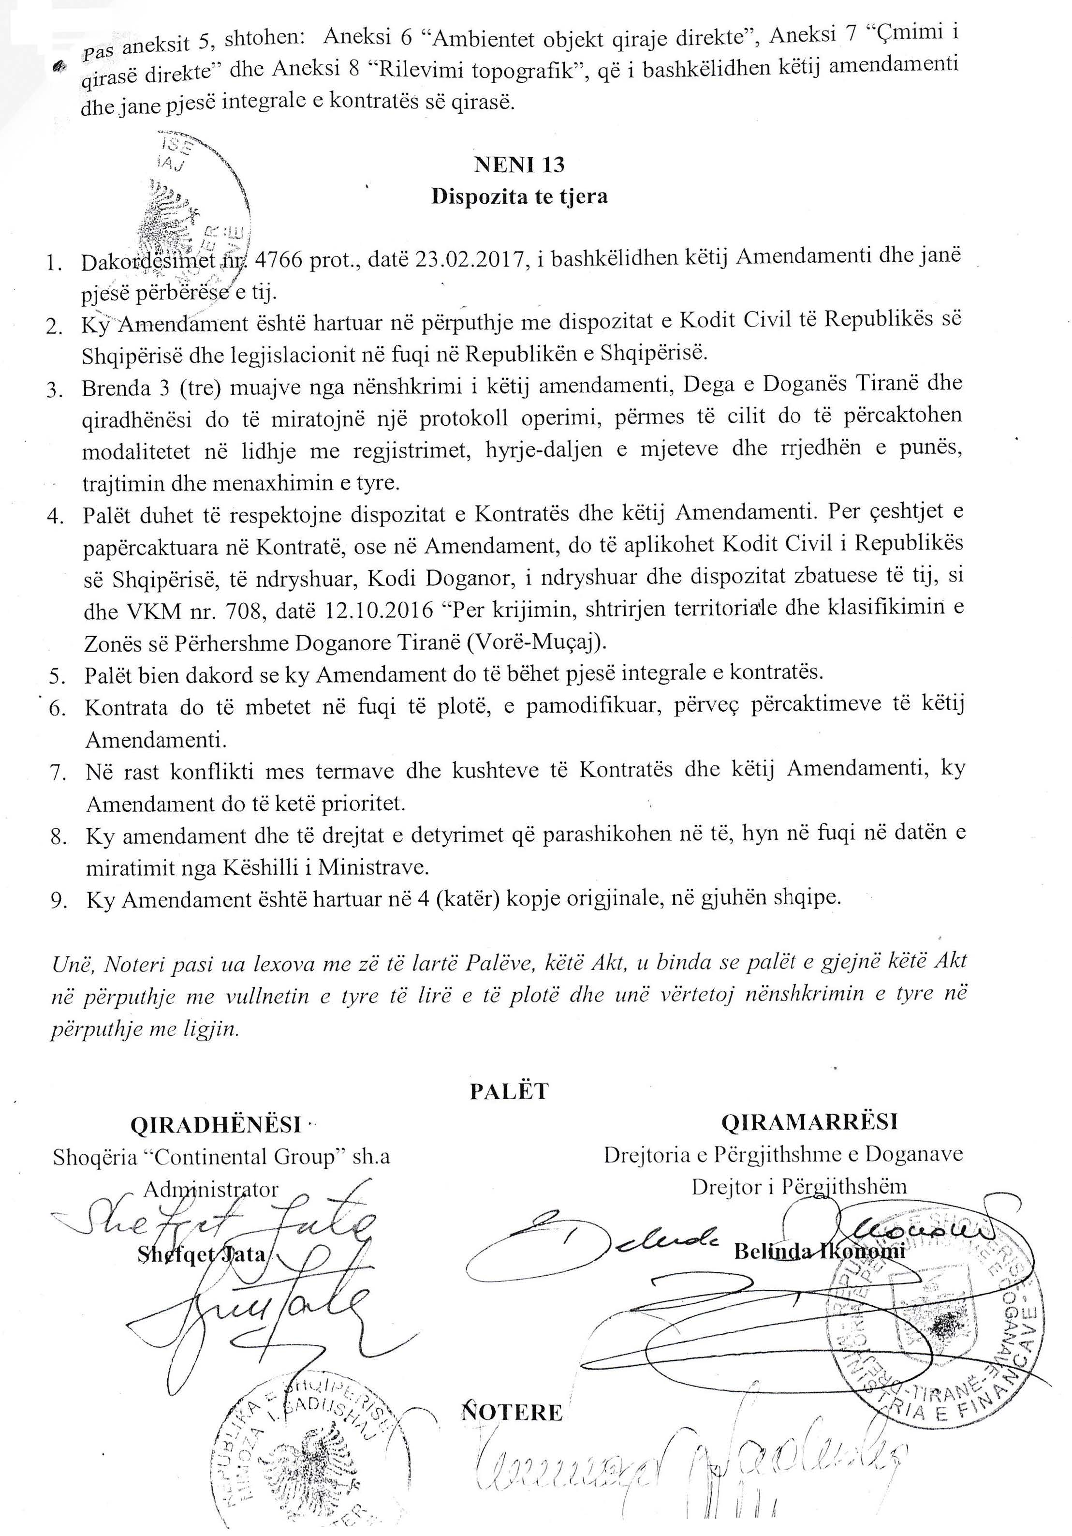
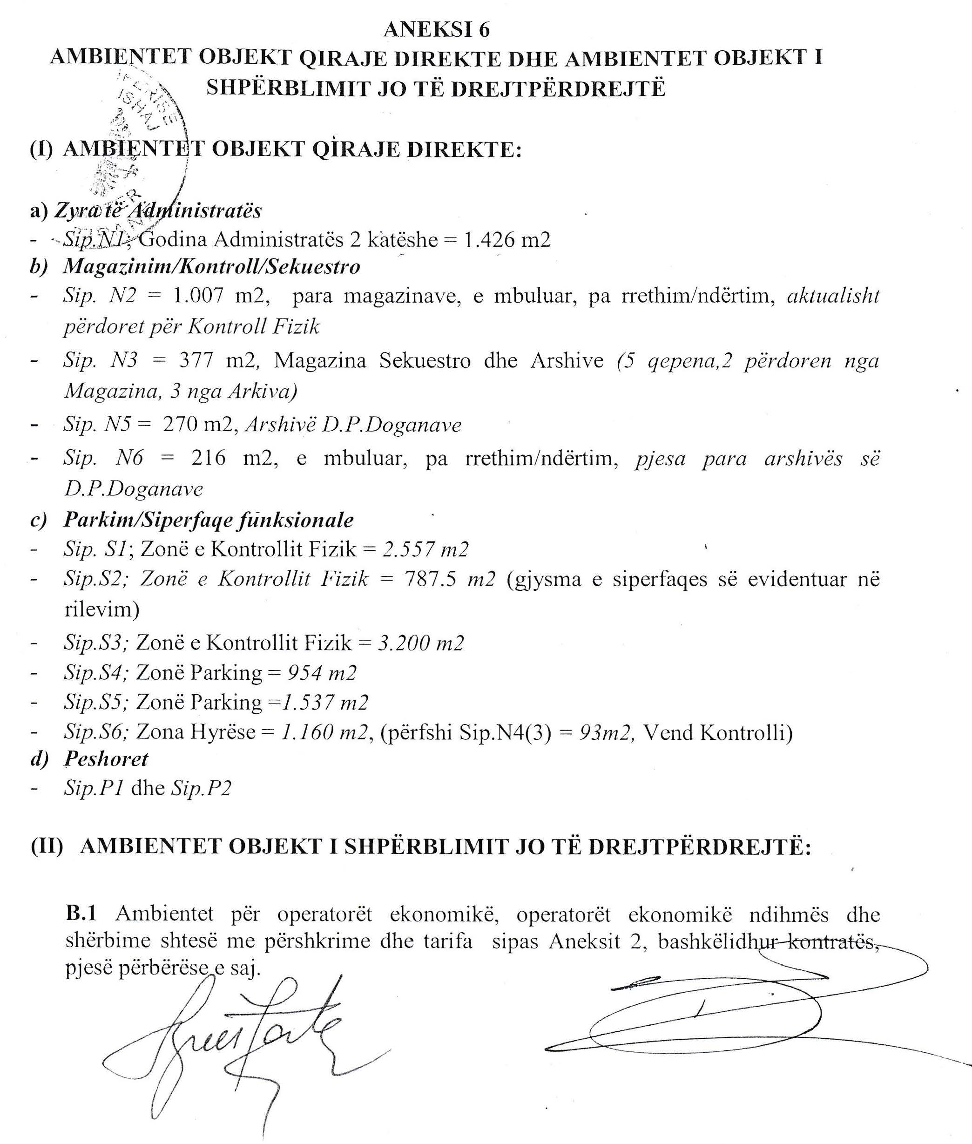

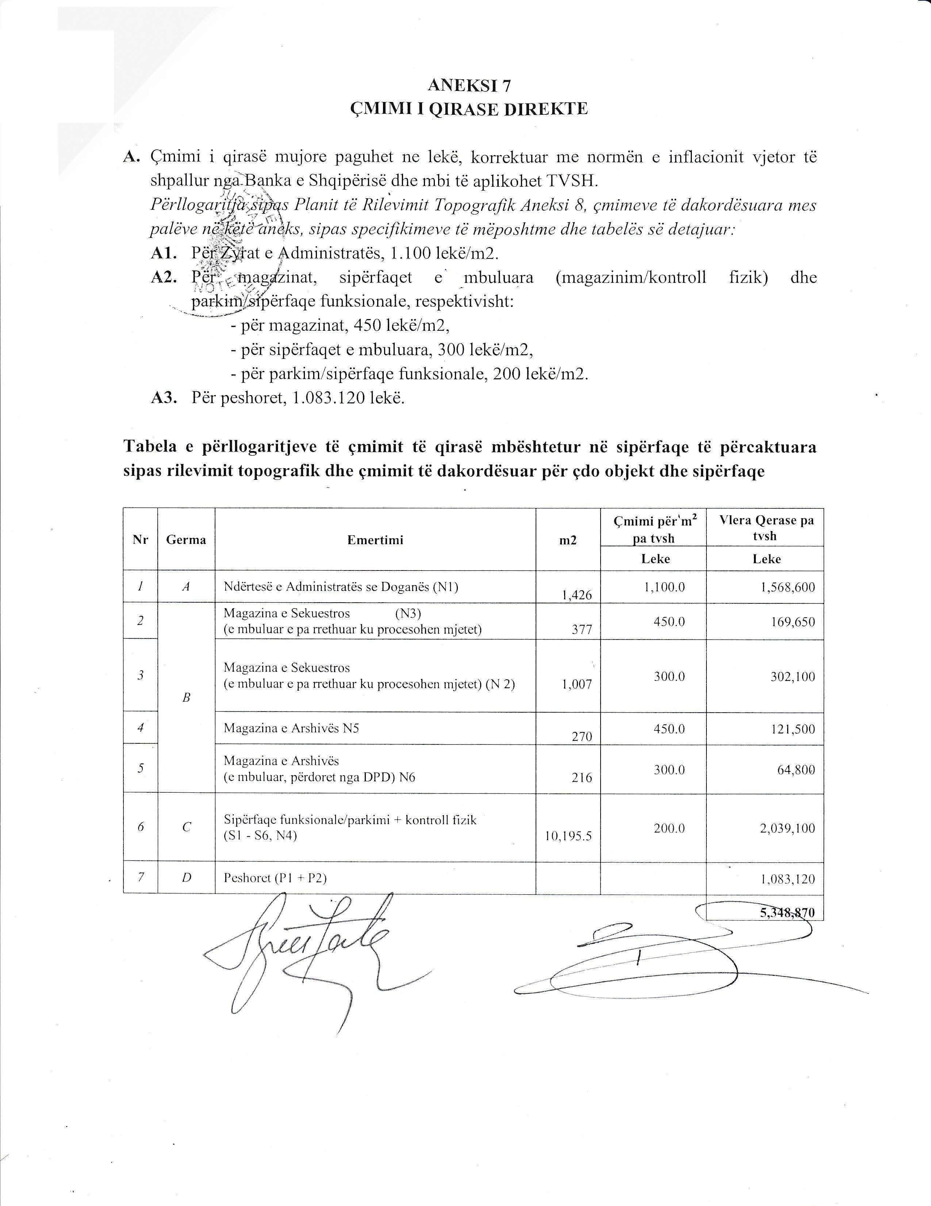


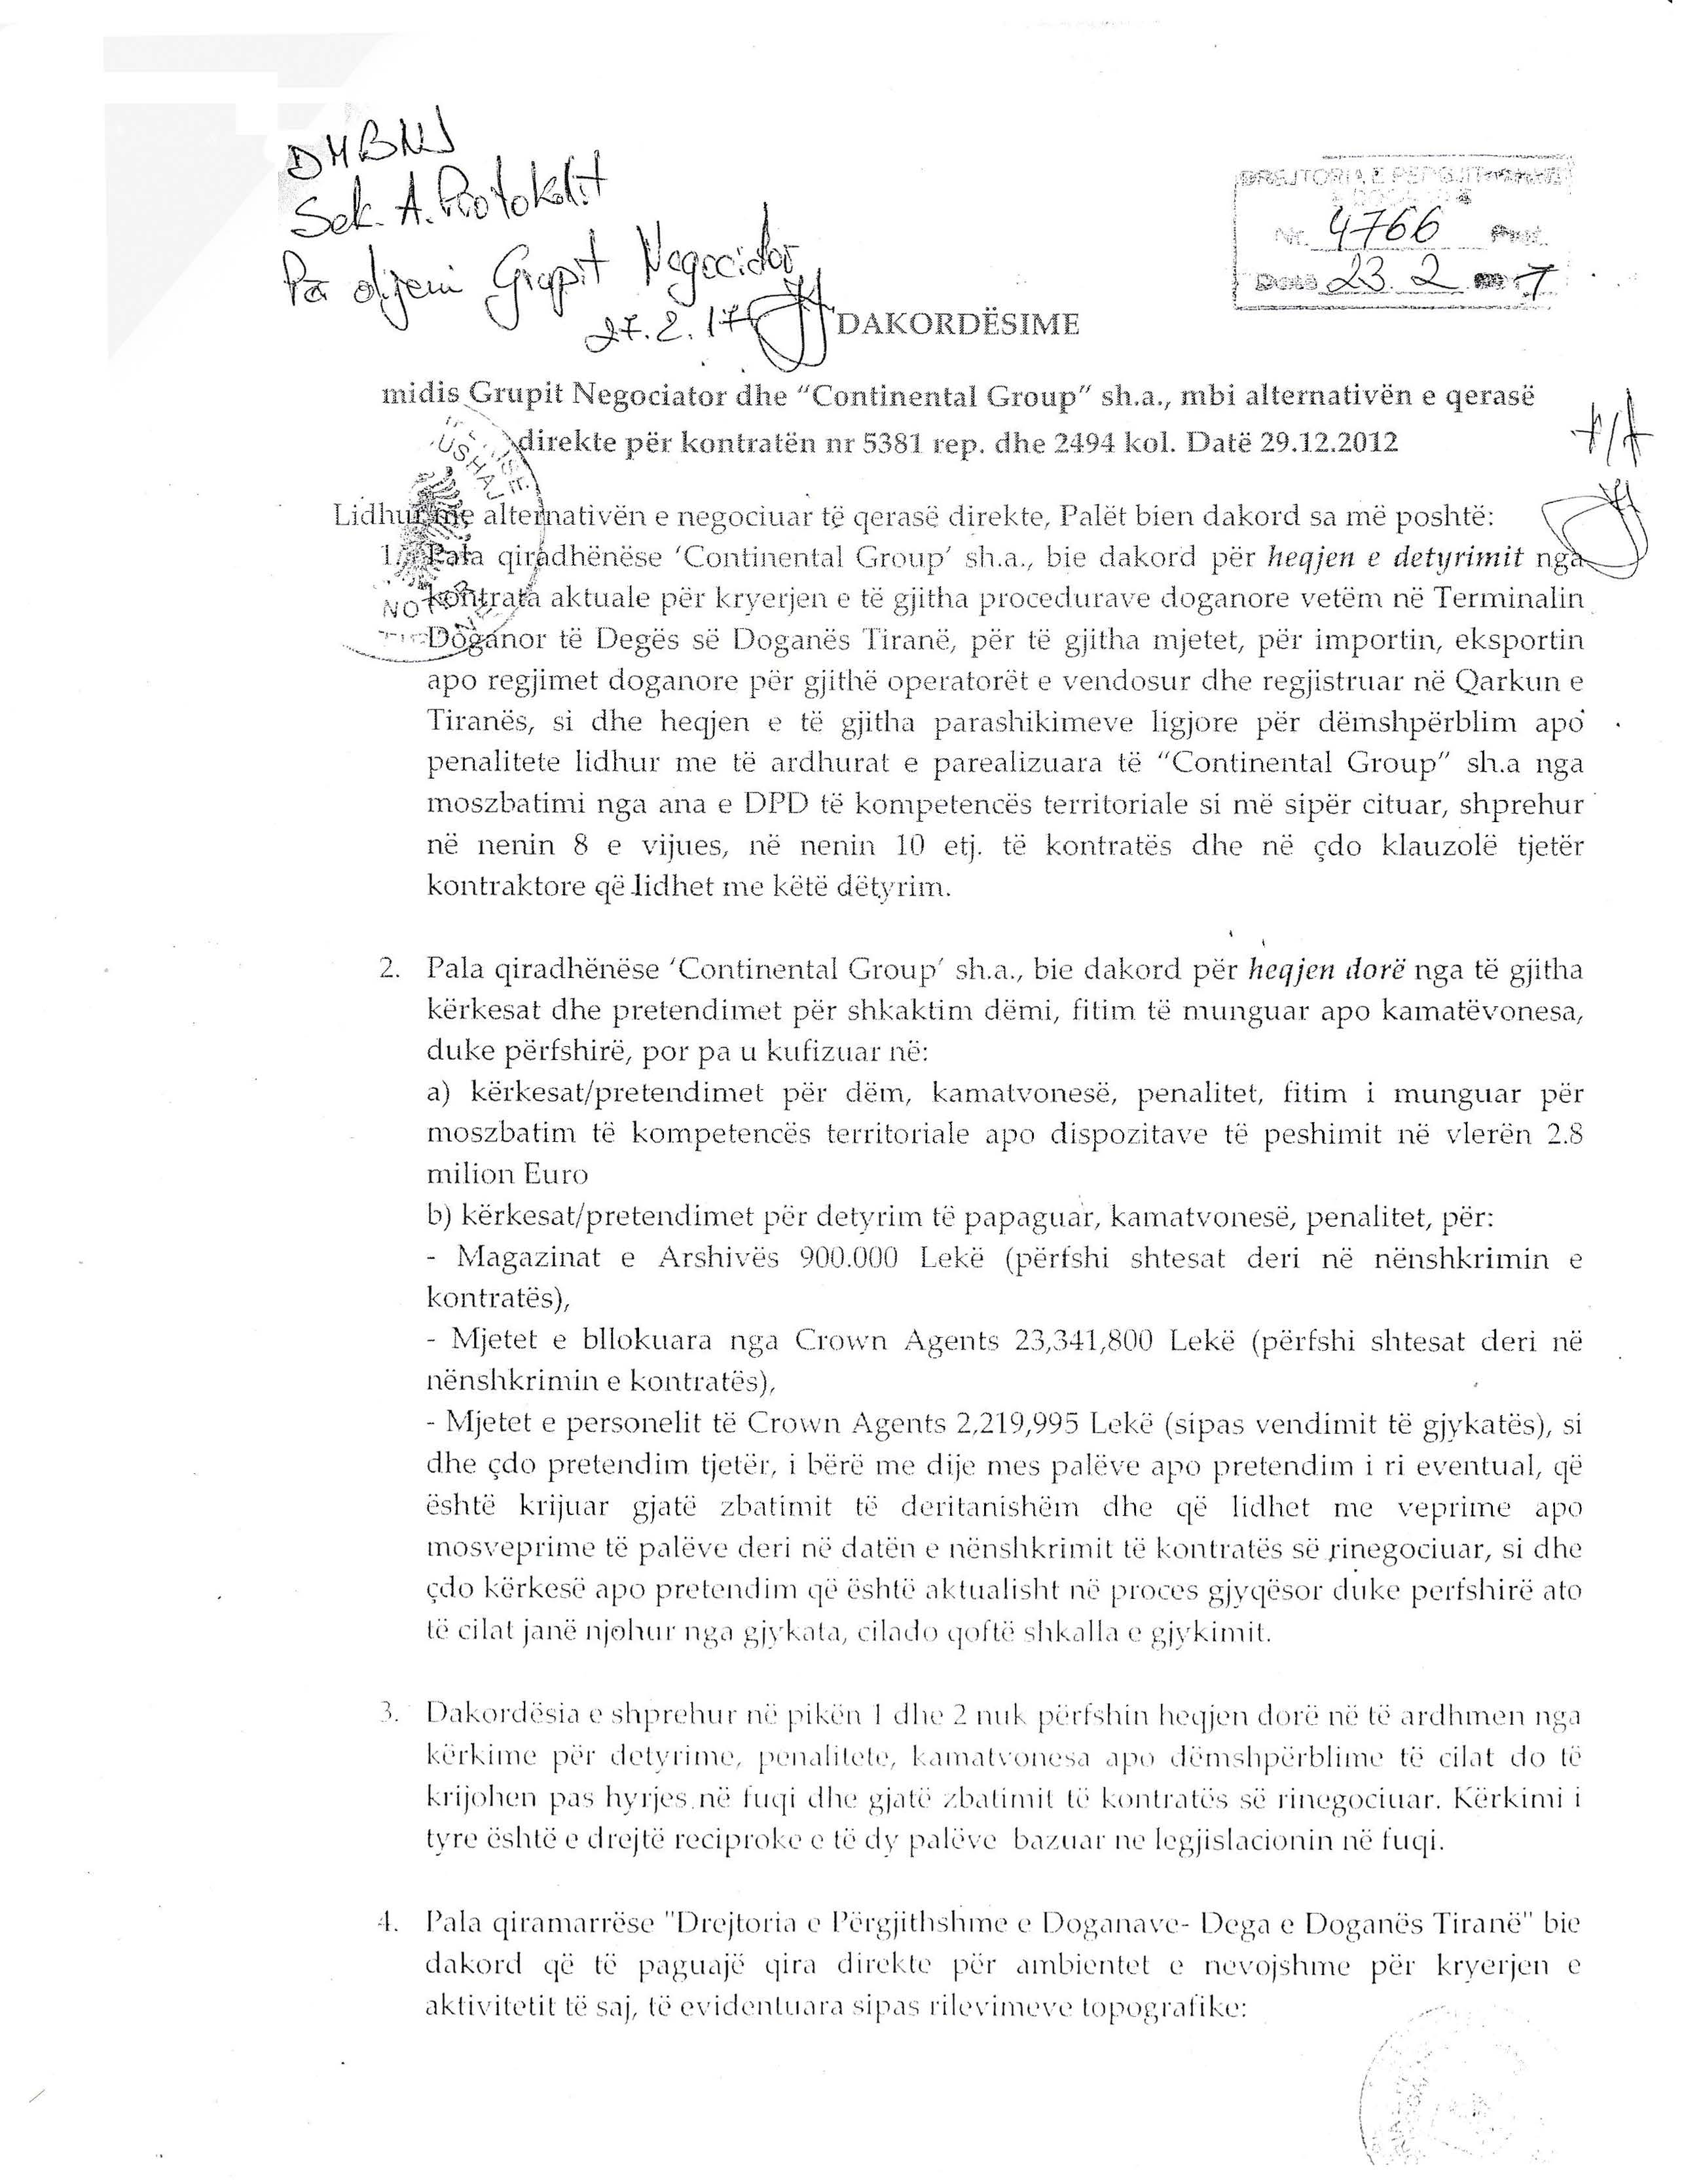

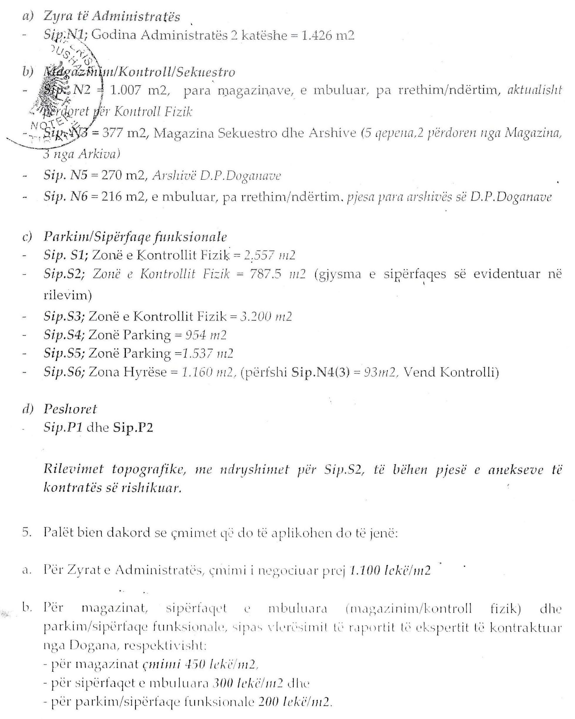

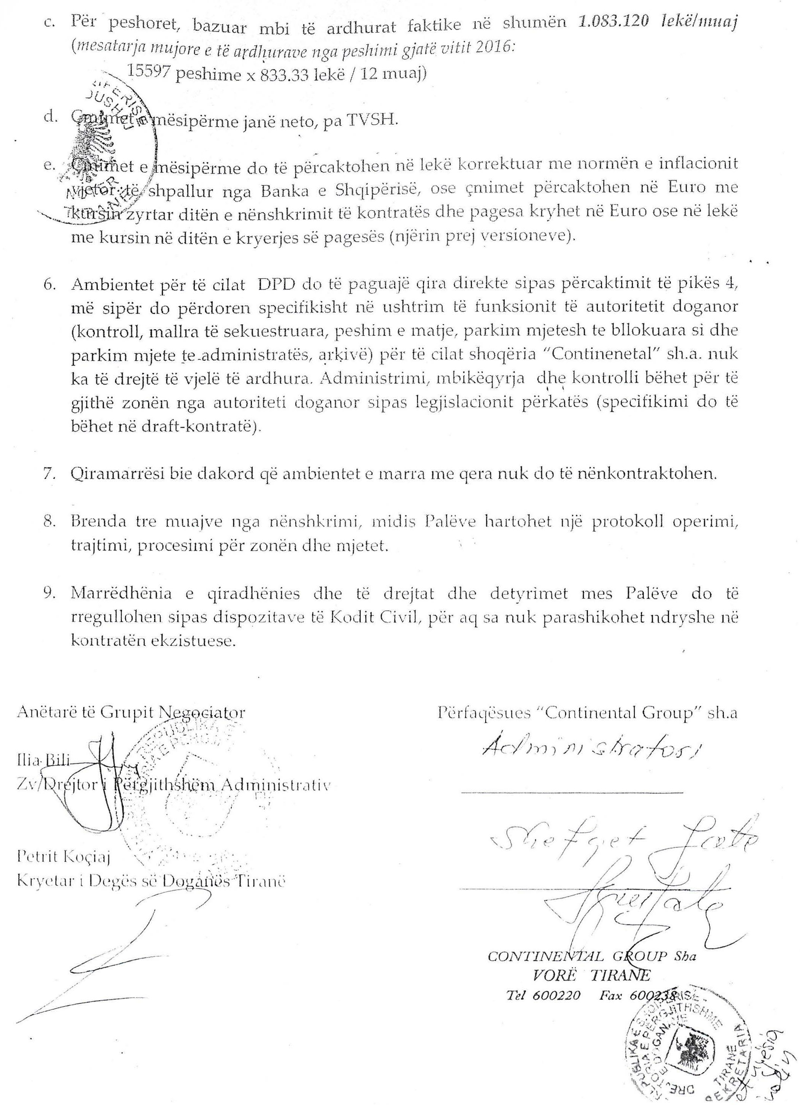

VENDIM

Nr. 609, datë 27.10.2017

PËR MIRATIMIN E NDRYSHIMIT TË STATUSIT NGA TOKË “ARË” NË TOKË “TRUALL”, PËR NDËRTIMIN E OBJEKTIT “VEPËR INDUSTRIALE - MAGAZINË”, NË NJËSINË ADMINISTRATIVE KASHAR, BASHKIA TIRANË, ME ZHVILLUES SHOQËRINË “MARKETING & DISTRIBUTION” SHPK

Në mbështetje të nenit 100 të Kushtetutës dhe të nenit 11/1, të ligjit nr. 8752, datë 26.3.2001, “Për krijimin dhe funksionimin e strukturave për administrimin dhe mbrojtjen e tokës”, të ndryshuar, me propozimin e ministrit të Financave dhe Ekonomisë, Këshilli i Ministrave

VENDOSI:

1. Miratimin e ndryshimit të statusit nga tokë “arë” në tokë “truall”, të sipërfaqes prej 27 915.70 (njëzet e shtatë mijë e nëntëqind e pesëmbëdhjetë

pikë shtatëdhjetë) m², sipas listës bashkëlidhur këtij vendimi, për ndërtimin e objektit “Vepër industriale - magazinë”, në njësinë administrative Kashar, Bashkia Tiranë, me zhvillues shoqërinë “Marketing & Distribution” sh.p.k.
2. Me hyrjen në fuqi të këtij vendimi, Drejtoria e Administrimit dhe Mbrojtjes së Tokës në Qarkun Tiranë, të pasqyrojë në dokumentacionin kadastral përkatës ndryshimet e kategorisë së resursit, nga tokë “arë” në tokë “truall”, për sipërfaqen prej 27 915.70 (njëzet e shtatë mijë e nëntëqind e pesëmbëdhjetë pikë shtatëdhjetë) m² , sipas pikës 1 të këtij vendimi.
3. Ngarkohen Ministria e Bujqësisë dhe Zhvillimit Rural, Këshilli i Qarkut Tiranë, Zyra Vendore e Regjistrimit të Pasurive të Paluajtshme dhe Bashkia Tiranë për zbatimin e këtij vendimi.
Ky vendim hyn në fuqi pas botimit në Fletoren Zyrtare.

KRYEMINISTRI
Edi Rama

Lidhja 1
Bashkia | Njësia administrative | Fshati | Zona kadastrale | Numri i  pasurisë | Pronari | Lloji i pasurisë | Kategoria e tokës bujqësore | Truall i kërkuar (m²)
Tiranë | Kashar | Kashar | 2105 | 996/3 | Shoqëria “Veramentia” sh.p.k. | Arë | V | 3 580
Tiranë | Kashar | Katundi i Ri | 2119 | 105/10 | Shoqëria “Veramentia” sh.p.k. | Pemëtore | VI | 4 480
Tiranë | Kashar | Katundi i Ri | 2119 | 97/22 | Shoqëria “Veramentia” sh.p.k. | Arë | VI | 7 945.30
Tiranë | Kashar | Kashar | 2105 | 1106/22 | Shoqëria “Veramentia” sh.p.k. | Vresht | V | 808
Tiranë | Kashar | Kashar | 2105 | 1104/14 | Shoqëria “Veramentia” sh.p.k. | Vresht + pemëtore | VI | 2 075
Tiranë | Kashar | Kashar | 2105 | 1106/23 | Shoqëria “Veramentia” sh.p.k. | Vresht | VI | 4699.40
Tiranë | Kashar | Kashar | 2105 | 95/18 | Shoqëria “Veramentia” sh.p.k. | Arë | VI | 4 328
TOTALI |  |  |  |  |  |  |  | 27915, 70

VENDIM

Nr. 610, datë 27.10.2017

PËR DISA NDRYSHIME DHE SHTESA NË VENDIMIN NR. 7, DATË 11.1.2017, TË KËSHILLIT TË MINISTRAVE, “PËR PËRCAKTIMIN E NUMRIT TË PUNONJËSVE ME KONTRATË TË PËRKOHSHME PËR VITIN 2017 NË NJËSITË E QEVERISJES QENDRORE”

Në mbështetje të nenit 100 të Kushtetutës dhe të pikës 2, të nenit 18, të ligjit nr. 7961, datë 12.7.1995, “Kodi i Punës i Republikës së Shqipërisë”, të ndryshuar, si dhe të nenit 11, të ligjit nr. 130/2016, “Për buxhetin e vitit 2017”, të ndryshuar, me propozimin e ministrit të Financave dhe Ekonomisë, Këshilli i Ministrave

VENDOSI:

Në vendimin nr. 7, datë 11.1.2017, të Këshillit të Ministrave, bëhen këto ndryshime dhe shtesa:
1. Në pikën 1 të vendimit, numri i punonjësve dhe i praktikantëve me kontratë të përkohshme ndryshohet dhe bëhet “...2 401 punonjës.”.
2. Në lidhjen nr. 1, të përmendur në pikën 1 të vendimit, bëhen këto shtesa:
Në ndarjet “Gr. 29 Zyra e Administrimit të Buxhetit Gjyqësor”, “Gr. 73 Komisioni Qendror i Zgjedhjeve”, “Gr. 87 Institucione të tjera qeveritare”, shtohen nëndarjet përkatëse, sipas tabelës që i bashkëlidhet këtij vendimi dhe është pjesë përbërëse e tij.
3. Në pikën 2 të vendimit, pas fjalëve “... Drejtorisë së Dëmshpërblimit të ish-të Përndjekurve Politikë ...” shtohen “... dhe tre punonjësit e kontraktuar të Drejtorisë së Përgjithshme të Shërbimit Social Shtetëror ...”.
Ky vendim hyn në fuqi pas botimit në Fletoren Zyrtare.

KRYEMINISTRI
Edi Rama

Tabela

VENDIM

Nr. 613, datë 27.10.2017

PËR MIRATIMIN E LISTËS SË INVENTARIT TË PRONAVE TË PALUAJTSHME SHTETËRORE, TË CILAT I KALOJNË NË PËRGJEGJËSI ADMINISTRIMI MINISTRISË SË BUJQËSISË DHE ZHVILLIMIT RURAL, PËR DREJTORINË E SHËRBIMEVE TË PESHKIMIT DHE AKUAKULTURËS

Në mbështetje të nenit 100 të Kushtetutës dhe të neneve 8, pika 3 e 13, të ligjit nr. 8743, datë 22.2.2001, “Për pronat e paluajtshme të shtetit”, të ndryshuar, me propozimin e ministrit të Bujqësisë dhe Zhvillimit Rural, Këshilli i Ministrave

VENDOSI:

1. Miratimin e listës së inventarit të pronave të paluajtshme shtetërore, të cilat i kalojnë në përgjegjësi administrimi Ministrisë së Bujqësisë

dhe Zhvillimit Rural, për Drejtorinë e Shërbimeve të Peshkimit dhe Akuakulturës, sipas lidhjes 1, me 9 (nëntë) fletë, që i bashkëlidhet këtij vendimi dhe është pjesë përbërëse e tij.
2. Ngarkohen Ministria e Bujqësisë dhe Zhvillimit Rural, Drejtoria e Shërbimeve të Peshkimit dhe Akuakulturës dhe kryeregjistruesi i Pasurive të Paluajtshme të Republikës së Shqipërisë për zbatimin e këtij vendimi.
Ky vendim hyn në fuqi pas botimit në Fletoren Zyrtare.

KRYEMINISTRI
Edi Rama

1. FORMULAR PËR INVENTARIZIMIN E PRONAVE TË PALUAJTSHME SHTETËRORE
(PËR INVENTARIZIMIN E PRONAVE TË VEÇANTA)
Institucioni i Pushtetit Qendror: MBZHRAU Asete: Manastir – Butrint
Bashkia Sarandë
Fusha e përdorimit të pronës: Peshkim

 |  | A |  |  | B |  |  | C
Nr. rendor | Zona kadastr. dhe indeksi i hartës | Nr. i | Lloji i | Emri i pronës | Sip. | Nga sip. | Funksioni për | Institucioni/Enti | Institucioni/Enti | Të dhëna të tjera
 |  | pasurisë | pronës | Adresa | totale e | totale, | të cilin | me përgjegjësi | përdorues
 |  |  |  |  | pronës | sa ndërtesë | përdoret | administrative | Statusi juridik i | (shënime të veçanta)
 |  |  |  |  | (m²) | (m²) | prona |  | përdorimit
1 | 3831 | 28 | Truall ndërtese | Godinë e peshkatarëve, Butrint+Prite | 596 | 195 | Magazinë | MBZHR | DSHPA
2 | 3846 | 42 | Truall ndërtese | Godinë e peshkatarëve, Reze+Prite | 579 | 41 | Magazinë | MBZHR | DSHPA
3 | 2297 | 1/601 | Truall ndërtese | Godinë midhjesh, Manastir | 480 | 278 | Magazinë | MBZHR | DSHPA
4 | 2297 | 1/129 1/130 | Truall | Sipërfaqe trualli, Manastir, Sarandë | 1500 |  | Truall | MBZHR | DSHPA
5 | 2297 | 1/130 | Ndërtesë | Godinë midhjesh (depo) |  | 102.7 | Magazinë | MBZHR | DSHPA
6 | 2297 | 1/130 | Ndërtesë | Kabina elektrike |  | 12.2 | Furnizim me energji | MBZHR | DSHPA
7 | 2297 | 1/129 | Ndërtesë | Qendra e Grumbullimit të Midhjes, Manastir |  | 512.8 | Në shërbim të subjekteve të midhjes | MBZHR | DSHPA
8 | 2297 | 1/138 | Bankinë | Molo bankinë, Manastir | 72 | 72 | Ankorim varkash | MBZHR | DSHPA
9 | 2297 | 6/220 | Objekt | Vaskë deporimi, Vrahiol | 230.6 | 230.6 | Truall | MBZHR | DSHPA
10 | 2297 | 6/256 | Objekt | Hangar përp. midhjesh, Vrahiol | 60 | 60 | Truall | MBZHR | DSHPA
11 | 2297 | 6/220 | Objekt | Peshore, Vrahiol | 85.3 | 85.3 | Truall | MBZHR | DSHPA
12 | 2297 | 6/222 | Objekt | Depo uji, Vrahiol | 20 | 20 | Truall | MBZHR | DSHPA
13 | 2297 | 6/256 | Objekt | Depo karburanti, Vrahiol | 44.6 | 44.6 | Truall | MBZHR | DSHPA
14 | 2297 | 1/130 | Rrugë | Rruga Sektori midhjes – Manastir | 1620 |  | Futjen në objekt | MBZHR | DSHPA
15 | 2297 | 6/220 | Rrugë | Rruga Sektori midhjes – Vrahiol |  |  | Futjen në objekt | MBZHR | DSHPA
16 | 1430 |  | Kanal | Kanali i Ujit të Ëmbël, Bistricë | 24000 |  | Furnizimin e liqenit të Butrintit me ujë të ëmbël | MBZHR | DSHPA

1. FORMULAR PËR INVENTARIZIMIN E PRONAVE TË PALUAJTSHME SHTETËRORE
(PËR INVENTARIZIMIN E PRONAVE TË VEÇANTA)
Institucioni i pushtetit qendror: MBZHRAU Asete: Porti i Peshkimit Sarandë
Bashkia Sarandë
Fusha e përdorimit të pronës: Peshkim

 |  | A |  |  | B |  |  | C
Nr. | Zona | Nr. i | Lloji i | Emri i pronës | Sip. | Nga sip. | Funksioni për | Institucioni/enti | Institucioni/enti | Të dhëna të tjera
rendor | kadastr. dhe | pasurisë | pronës | Adresa | totale e | totale, | të cilin | me përgjegjësi | përdorues
 | indeksi i |  |  |  | pronës | sa ndërtesë | përdoret | administrative | Statusi juridik i | (shënime të veçanta)
 | hartës |  |  |  | (m²) | (m²) | prona |  | përdorimit
1 | 8641 | 4/19 4/108 5/162 | Truall | Sipërfaqe trualli + bankinat | 4404 |  | Truall funksional | MBZHR | DSHPA
2 | 8642 | 1/286 | Ndërtesë | Ofiçinë mekanike |  | 240 | Ndërtesë | MBZHR | DSHPA
3 | 8642 | 1/286 | Ndërtesë | Zyrat |  | 120 | Zyra | MBZHR | DSHPA
4 | 8641 | 5/162 | Ndërtesë | Kabina e rojës |  | 11.5 | Roja e objektit | MBZHR | DSHPA
5 | 8642 | 1/286 | Bankinë | Bankinë (nga marina ) |  | 62 | Ankorim anijesh | MBZHR | DSHPA

1. FORMULAR PËR INVENTARIZIMIN E PRONAVE TË PALUAJTSHME SHTETËRORE
(PËR INVENTARIZIMIN E PRONAVE TË VEÇANTA)

Institucioni i pushtetit qendror: MBZHRAU Asete: Porti i Peshkimit Vlorë
Bashkia/Komuna Vlorë
Fusha e përdorimit të pronës: Peshkim
 |  | A |  |  | B |  |  | C
Nr. | Zona | Nr. i | Lloji i | Emri i pronës | Sip. | Nga sip. | Funksioni për | Institucioni/Enti | Institucioni/Enti | Të dhëna të tjera
rendor | kadastr. dhe | pasurisë | pronës | Adresa | totale e | totale, | të cilin | me përgjegjësi | përdorues
 | indeksi i |  |  |  | pronës | sa ndërtesë | përdoret | administrative | Statusi juridik i | (shënime të veçanta)
 | hartës |  |  |  | (m²) | (m²) | prona |  | përdorimit
1 | 8604 |  |  | Sipërfaqe trualli | 101200 |  | Truall funksional
2 | 8604 | 47/9 | Ndërtesë | Policia kufitare, obj. 2 |  | 230.6 | Në funksion të peshkatarëve | MBZHR | DSHPA
3 | 8604 | 47/13 | Ndërtesë | Repart rrjetash, obj. 3 |  | 241.4 | Në funksion të peshkatarëve | MBZHR | DSHPA
4 | 8604 | 47/15 | Ndërtesë | Zyra dhe H/S |  | 241.7 | Zyra | MBZHR | DSHPA
5 | 8604 | 47/23 | Ndërtesë | Markato peshku, obj. 5 |  | 1361.5 | Në funksion të peshkatarëve | MBZHR | DSHPA
6 | 8604 | 47/18 | Ndërtesë | Ofiçina (repart + zyra), obj. 7 |  | 1003.6 | Në funksion të peshkatarëve | MBZHR | DSHPA
7 | 8604 | 47/11 | Ndërtesë | Kabina e rojës |  | 10.4 | Rojë për objektet | MBZHR | DSHPA
8 | 8604 | 47/10 | Ndërtesë | Kabina elektrike |  | 21.7 | Për furnizim me energji | MBZHR | DSHPA
9 | 8604 | 47/7 | Ndërtesë | Dhoma e distributorit + dhoma e dokumenteve,  obj. 14 |  | 106.9 | Ndërtesë | MBZHR | DSHPA

1. FORMULAR PËR INVENTARIZIMIN E PRONAVE TË PALUAJTSHME SHTETËRORE
(PËR INVENTARIZIMIN E PRONAVE TË VEÇANTA)

Institucioni i pushtetit qendror: MBZHRAU Asete: Porti i Peshkimit Shëngjin
Bashkia Lezhë
Fusha e përdorimit të pronës: Peshkim

 |  | A |  |  | B |  |  | C
Nr. | Zona | Nr. i | Lloji i | Emri i pronës | Sip. | Nga sip. | Funksioni për | Institucioni/Enti | Institucioni/Enti | Të dhëna të tjera
rendor | kadastr. dhe | pasurisë | pronës | Adresa | totale e | totale, | të cilin | me përgjegjësi | përdorues
 | indeksi i |  |  |  | pronës | sa ndërtesë | përdoret | administrative | Statusi juridik i | (shënime të veçanta)
 | hartës |  |  |  | (m²) | (m²) | prona |  | përdorimit
1 | 3126 |  | Truall | Sipërfaqe trualli (6023+3303) | 9326 |  | Në funksion të peshkatarëve | MBZHR | DSHPA
2 | 3126 |  | Ndërtesa | Kapanoni, objekti nr. 1 |  | 1069.29 | Riparim rrjetash | MBZHR | DSHPA
3 | 3126 |  | Ndërtesa | Zyrat dhe H/S 2K, objekti nr. 3 |  | 75.9 | Zyra | MBZHR | DSHPA
4 | 3126 |  | Ndërtesa | Truprojë |  | 74 | Jashtë funksionit | MBZHR | DSHPA
5 | 3126 |  | Ndërtesa | Kabinë gjeneratori |  | 10 | Jashtë funksionit | MBZHR | DSHPA
6 | 3126 |  | Të tjera ndërtimore | Molo druri, obj. nr. 4 |  | 340 | Ankorim anijesh | MBZHR | DSHPA
7 | 3126 |  | Të tjera ndërtimore | Bankinë e marinës, obj. Nr. 5 |  | 323 | Ankorim anijesh | MBZHR | DSHPA
8 | 3126 |  | Të tjera ndërtimore | Bankinë gjuajtësi |  | 295 | Ankorim anijesh | MBZHR | DSHPA
9 | 3126 |  | Të tjera ndërtimore | Bankina e shkallës |  | 147 | Riparim anijesh | MBZHR | DSHPA

1. FORMULAR PËR INVENTARIZIMIN E PRONAVE TË PALUAJTSHME SHTETËRORE
(PËR INVENTARIZIMIN E PRONAVE TË VEÇANTA)

Institucioni i pushtetit qendror: MBZHRAU Asete: Porti i Peshkimit Shirokë
Bashkia Shkodër
Fusha e përdorimit të pronës: Peshkim

 |  | A |  |  | B |  |  | C
Nr. | Zona | Nr. i | Lloji i | Emri i pronës | Sip. | Nga sip. | Funksioni për | Institucioni/Enti | Institucioni/Enti | Të dhëna të tjera
rendor | kadastr. dhe | pasurisë | pronës | Adresa | totale e | totale, | të cilin | me përgjegjësi | përdorues
 | indeksi i |  |  |  | pronës | sa ndërtesë | përdoret | administrative | Statusi juridik i | (Shënime të veçanta)
 | hartës |  |  |  | (m²) | (m²) | prona |  | përdorimit
1 | 8595 | 3/52 | Truall | Sipërfaqe trualli | 1500 |  | Truall funksional | MBZHR | DSHPA
2 | 8595 | 3/52 | Ndërtesë | Ndërtesa e përpunimit të peshkut |  | 200 | Në funksion të peshkatarëve | MBZHR | DSHPA
3 | 8595 | 3/52 | Ndërtesë | Ndërtesë 2-katëshe |  | 200 | Në funksion të peshkatarëve | MBZHR | DSHPA
4 | 8595 | 3/52 | Kanal | Kanali Shirok {63 ml*(11–8)} | 693 |  | Për derdhjen e ujërave në liqen | MBZHR | DSHPA

1. FORMULAR PËR INVENTARIZIMIN E PRONAVE TË PALUAJTSHME SHTETËRORE
(PËR INVENTARIZIMIN E PRONAVE TË VEÇANTA )

Institucioni i pushtetit qendror: MBZHRAU Asete: Porti i Peshkimit Zogaj
Bashkia Shkodër
Fusha e përdorimit të pronës: Peshkim

 |  | A |  |  | B |  |  | C
Nr. | Zona | Nr. i | Lloji i | Emri i pronës | Sip. | Nga sip. | Funksioni për | Institucioni/Enti | Institucioni/Enti | Të dhëna të tjera
rendor | kadastr. dhe | pasurisë | Pronës | Adresa | totale e | totale, | të cilin | me përgjegjësi | përdorues
 | indeksi i |  |  |  | pronës | sa ndërtesë | përdoret | administrative | Statusi juridik i | (shënime të veçanta)
 | hartës |  |  |  | (m²) | (m²) | prona |  | përdorimit
1 | 8596 |  | Truall | Sipërfaqe trualli | 626 |  | Truall funksional | MBZHR | DSHPA
2 | 8596 | 2/147 | Ndërtesë | Zyrat |  | 60 | Në funksion të peshkatarëve | MBZHR | DSHPA
3 | 8596 | 2/137 | Ndërtesë | Dhoma e rojës |  | 12.7 | Në funksion të peshkatarëve | MBZHR | DSHPA

1. FORMULAR PËR INVENTARIZIMIN E PRONAVE TË PALUAJTSHME SHTETËRORE
(PËR INVENTARIZIMIN E PRONAVE TË VEÇANTA)

Institucioni i pushtetit qendror: MBZHRAU Ekonomia e Rritjes së Rasateve, Lin, Pogradec
Bashkia Pogradec
Fusha e përdorimit të pronës: Peshkim

 |  | A |  |  | B |  |  | C
Nr. | Zona | Nr. i | Lloji i | Emri i pronës | Sip. | Nga sip. | Funksioni për | Institucioni/Enti | Institucioni/Enti | Të dhëna të tjera
rendor | kadastr. dhe | pasurisë | pronës | Adresa | totale e | totale, | të cilin | me përgjegjësi | përdorues
 | indeksi i |  |  |  | pronës | sa ndërtesë | përdoret | administrative | Statusi juridik i | (shënime të veçanta)
 | hartës |  |  |  | (m²) | (m²) | prona |  | përdorimit
1 | 2457 | 24 | Truall | Sipërfaqe trualli (vaskat e peshkimit) | 3600 |  | Truall funksional | MBZHR | DSHPA
2 | 2457 | 22/1 | Ndërtesë | Godinë peshkimi | 393 | 222 | Zyra + magazinë + inkubator | MBZHR | DSHPA
3 | 2457 | 572 | Truall | Kanal | 4000 |  | Furnizim me ujë | MBZHR | DSHPA

1. FORMULAR PËR INVENTARIZIMIN E PRONAVE TË PALUAJTSHME SHTETËRORE
(PËR INVENTARIZIMIN E PRONAVE TË VEÇANTA)

Institucioni i pushtetit qendror: MBZHRAU Asete: Ekonomia e Rritjes së Rasateve, Zvezdë, Korçë
Bashkia Korçë
Fusha e përdorimit të pronës: Peshkim

Nr. | Zona | Nr. i | Lloji i | Emri i pronës | Sip. | Nga sip. | Funksioni për | Institucioni/Enti | Institucioni/Enti | Të dhëna të tjera
rendor | kadastr. dhe | pasurisë | pronës | Adresa | totale e | totale, | të cilin | me përgjegjësi | përdorues
 | indeksi i |  |  |  | pronës | sa ndërtesë | përdoret | administrative | statusi juridik i | (Shënime të veçanta)
 | hartës |  |  |  | (m²) | (m²) | prona |  | përdorimit
1 | 1321 | 460/1 | Truall | Sipërfaqe trualli dhe vaska peshku | 72860 |  | Rritje rasatesh | MBZHR | DSHPA
2 | 1321 | 460/1 | Ndërtesë | Ndërtesë ekonomike |  | 36 | Zyra | MBZHR | DSHPA
3 | 1321 | 460/1 | Ndërtesë | Inkubator + depo ushqimi |  | 93 | Magazina | MBZHR | DSHPA

VENDIM

Nr. 614, datë 27.10.2017

PËR NJË NDRYSHIM NË VENDIMIN NR. 18, DATË 11.1.2017, TË KËSHILLIT TË MINISTRAVE, “PËR FINANCIMIN

E SHËRBIMEVE SHËNDETËSORE SPITALORE NGA SKEMA

E DETYRUESHME E SIGURIMEVE

TË KUJDESIT SHËNDETËSOR

PËR VITIN 2017”

Në mbështetje të nenit 100 të Kushtetutës, të neneve 5 e 14, të ligjit nr. 130/2017, “Për buxhetin e vitit 2017”, të ndryshuar, dhe të nenit 10, të ligjit nr. 10383, datë 24.2.2011, “Për sigurimin e detyrueshëm të kujdesit shëndetësor në Republikën e Shqipërisë”, të ndryshuar, me propozimin e ministrit të Shëndetësisë dhe Mbrojtjes Sociale, Këshilli i Ministrave
VENDOSI:

1. Shtojca 2, që i bashkëlidhet vendimit nr. 18, datë 11.1.2017, të Këshillit të Ministrave, zëvendësohet me shtojcën 2, që i bashkëlidhet këtij vendimi.
2. Efektet financiare që rrjedhin nga zbatimi i këtij vendimi, të përballohen nga buxheti i miratuar për spitalet, për vitin 2017.
3. Ngarkohen Ministria e Shëndetësisë dhe Mbrojtjes Sociale, Ministria e Financave dhe Ekonomisë dhe Fondi i Sigurimit të Detyrueshëm të Kujdesit Shëndetësor për zbatimin e këtij vendimi.
Ky vendim hyn në fuqi menjëherë dhe botohet në Fletoren Zyrtare.

KRYEMINISTRI
Edi Rama

Buxhet 2017
Buxheti i shërbimit spitalor 2017
SHTOJCA 2
000 lekë
Nr. | SPITALET | Buxhet 2017
Nr. | SPITALET | 6000000 | 6010000 | 6020000 | 60400000 | 6060000 | Total
1 | BERAT | 242,700 | 40,220 | 172,900 |  |  | 455,820
2 | BULQIZË | 66,000 | 10,670 | 25,950 |  |  | 102,620
3 | DELVINË | 29,100 | 4,720 | 5,850 |  |  | 39,670
4 | DEVOLL | 41,800 | 6,900 | 12,750 |  |  | 61,450
5 | DIBËR | 219,400 | 36,000 | 122,100 |  |  | 377,500
6 | ELBASAN | 370,400 | 61,085 | 279,010 |  |  | 710,495
7 | FIER | 321,500 | 53,350 | 189,550 |  |  | 564,400
8 | GRAMSH | 98,500 | 16,300 | 36,850 |  |  | 151,650
9 | GJIROKASTËR | 181,000 | 29,272 | 130,734 |  |  | 341,006
10 | HAS | 35,430 | 5,750 | 13,272 |  |  | 54,452
11 | KAVAJË | 96,900 | 15,740 | 33,550 |  |  | 146,190
12 | KOLONJË | 75,500 | 12,220 | 21,450 |  |  | 109,170
13 | KORÇË | 352,700 | 58,450 | 218,300 |  |  | 629,450
14 | KRUJË | 105,650 | 17,420 | 26,350 |  |  | 149,420
15 | KUÇOVË | 55,500 | 9,600 | 17,182 |  |  | 82,282
16 | KUKËS | 199,000 | 32,700 | 140,200 |  |  | 371,900
17 | KURBIN | 70,600 | 11,730 | 30,750 |  |  | 113,080
18 | LEZHË | 201,700 | 33,220 | 120,700 |  |  | 355,620
19 | LIBRAZHD | 123,000 | 20,100 | 50,700 |  |  | 193,800
20 | LUSHNJË | 194,100 | 31,720 | 112,300 |  |  | 338,120
21 | MALËSI E MADHE | 18,700 | 3,130 | 6,350 |  |  | 28,180
22 | MALLAKASTËR | 37,150 | 6,200 | 11,655 |  |  | 55,005
23 | MAT | 102,350 | 17,060 | 46,350 |  |  | 165,760
24 | MIRDITË | 86,550 | 14,150 | 31,900 |  |  | 132,600
25 | PEQIN | 29,550 | 4,870 | 5,980 |  |  | 40,400
26 | PËRMET | 71,835 | 11,870 | 27,300 |  |  | 111,005
27 | POGRADEC | 142,650 | 23,450 | 74,750 |  |  | 240,850
28 | PUKË | 79,600 | 12,850 | 36,700 |  |  | 129,150
29 | SARANDË | 126,800 | 20,600 | 77,400 |  |  | 224,800
30 | SKRAPAR | 72,700 | 12,060 | 19,000 |  |  | 103,760
31 | SHKODËR | 450,200 | 74,700 | 224,184 |  |  | 749,084
32 | TEPELENË | 79,250 | 13,050 | 19,950 |  |  | 112,250
33 | QSUT | 1,912,705 | 315,280 | 4,056,835 |  |  | 6,284,820
34 | SUOGJ “MBRETËRESHA GERALDINË” | 265,000 | 43,800 | 278,750 |  |  | 587,550
35 | SUOGJ “KOÇO GLIOZHENI” | 209,200 | 34,340 | 194,250 |  |  | 437,790
36 | SU “SHEFQET NDROQI” | 277,520 | 45,850 | 361,147 |  |  | 684,517
37 | TROPOJË | 86,400 | 14,175 | 35,350 |  |  | 135,925
38 | VLORË | 343,900 | 56,850 | 287,500 |  |  | 688,250
39 | SU TRAUMA | 92,500 | 14,900 | 123,145 |  |  | 230,545
 | Paketat e shërbimeve |  |  |  | 1,495,721 |  | 1,495,721
 | Trajtime me VKM |  |  |  | 50,000 |  | 50,000
 | Transferta për individët (mjekë specialistë) |  |  |  |  | 15,000 | 15,000
 | Pagesa të shërbimeve PPP |  |  |  | 1,473,277 |  | 1,473,277
 | TOTALI | 7,565,040 | 1,246,352 | 7,678,944 | 3,018,998 | 15,000 | 19,524,334

VENDIM

Nr. 615, datë 27.10.2017

PËR NJË NDRYSHIM NË VENDIMIN NR. 645, DATË 1.10.2014, TË KËSHILLIT TË MINISTRAVE, “PËR NGRITJEN DHE MËNYRËN E FUNKSIONIMIT TË KOMISIONIT TË ÇMIMIT TË BARNAVE”

Në mbështetje të nenit 100 të Kushtetutës dhe të nenit 38, të ligjit nr. 105/2014, “Për barnat dhe shërbimin farmaceutik”, të ndryshuar, me propozimin e ministrit të Shëndetësisë dhe Mbrojtjes Sociale, Këshilli i Ministrave

VENDOSI:

Në vendimin nr. 645, datë 1.10.2014, të Këshillit të Ministrave, bëhet ndryshimi si më poshtë vijon:
1. Në shkronjën “a”, të pikës 2, dhe në të gjithë përmbajtjen e këtij vendimi, emërtimi “Drejtoria Farmaceutike” zëvendësohet me “Sektori i rregullimit të tregut farmaceutik dhe pajisjeve mjekësore”.
Ky vendim hyn në fuqi menjëherë dhe botohet në Fletoren Zyrtare.

KRYEMINISTRI
Edi Rama

VENDIM

Nr. 616, datë 27.10.2017

PËR SHPRONËSIMIN, PËR INTERES PUBLIK, TË PRONARIT TË PASURIVE TË PALUAJTSHME, PRONË PRIVATE, QË PREKEN NGA REALIZIMI I PROJEKTIT “ZGJERIMI DHE RIVITALIZIMI I PARKUT “AQIF PASHA””, NË BASHKINË E ELBASANIT

Në mbështetje të nenit 100 të Kushtetutës dhe të neneve 5, pika 1, 20 e 21, të ligjit nr. 8561, datë 22.12.1999, “Për shpronësimet dhe marrjen në përdorim të përkohshëm të pasurisë, pronë private, për interes publik”, me propozimin e ministrit të Brendshëm, Këshilli i Ministrave

VENDOSI:

1. Shpronësimin, për interes publik, të pronarit të pasurive të paluajtshme, pronë private, që preken nga realizimi i projektit “Zgjerimi dhe rivitalizimi i parkut “Aqif Pasha””, në Bashkinë e Elbasanit.
2. Shpronësimi të bëhet në favor të Bashkisë Elbasan.
3. Pronari i pasurive të paluajtshme që shpronësohet, të kompensohet në vlerë të plotë, sipas masës përkatëse, që paraqitet në tabelën që i bashkëlidhet këtij vendimi, për pasuritë “ndërtesë”, me sipërfaqe 325.30 (treqind e njëzet e pesë pikë tridhjetë) m², me vlerë të përgjithshme prej 20 942 901,83 (njëzet milionë e nëntëqind e dyzet e dy mijë e nëntëqind e një presje tetëdhjetë e tre) lekësh, si dhe “truall”, me sipërfaqe 156 (njëqind e pesëdhjetë e gjashtë) m², me vlerë 2 131 896 (dy milionë e njëqind e tridhjetë e një mijë e tetëqind e nëntëdhjetë e gjashtë) lekë.
4. Vlera e përgjithshme e shpronësimit, prej 23 074 797,83 (njëzet e tre milionë e shtatëdhjetë e katër mijë e shtatëqind e nëntëdhjetë e shtatë presje tetëdhjetë e tre) lekësh, të përballohet nga të ardhurat e Bashkisë Elbasan, planifikuar në buxhetin e saj.
5. Vlera e shpenzimeve procedurale të përballohet nga Bashkia Elbasan.
6. Afati i përfundimit të shpronësimit të jetë tre muaj pas datës së hyrjes në fuqi të këtij vendimi.
7. Afati i përfundimit të punimeve të objektit, në Bashkinë Elbasan, të jetë në përputhje me afatet e parashikuara nga kjo bashki.
8. Regjistrimi i ri i pasurisë prej 156 (njëqind e pesëdhjetë e gjashtë) m², “truall”, për projektin “Zgjerimi dhe rivitalizimi i parkut “Aqif Pasha””, të bëhet në favor të Bashkisë Elbasan.
9. Ngarkohen Ministria e Brendshme, Zyra Vendore e Regjistrimit të Pasurive të Paluajtshme Elbasan dhe Bashkia Elbasan për zbatimin e këtij vendimi.
Ky vendim hyn në fuqi menjëherë dhe botohet në Fletoren Zyrtare.

KRYEMINISTRI
Edi Rama

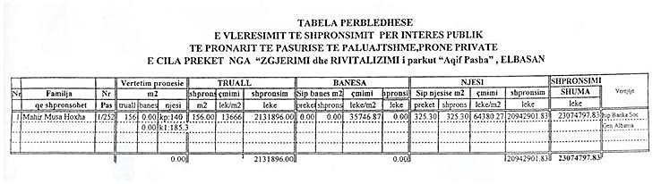

URDHËR

Nr. 112, datë 26.10.2017

PËR DELEGIM KOMPETENCE

Në zbatim të nenit 14, pika 3, të ligjit nr. 97/2013, “Për mediat audiovizive në Republikën e Shqipërisë”, të ndryshuar, nenit 28, të ligjit nr. 44/2015, “Kodi i Procedurave Administrative të Republikës së Shqipërisë”, të ndryshuar,

URDHËROJ:

1. Delegimin e kompetencave të kryetarit të Autoritetit të Mediave Audiovizive në Republikën e Shqipërisë, nga data 30 tetor deri në datën 3 nëntor 2017, zëvendëskryetarit të AMA-s, Sami Nezaj.
2. Ngarkohet zëvendëskryetari, z. Sami Nezaj, për zbatimin e këtij urdhri.
Ky urdhër hyn në fuqi menjëherë.

KRYETARI
Gentian Sala

URDHËR

Nr. 521, datë 18.10.2017

PËR DELEGIMIN E KOMPETENCAVE

Në mbështetje të nenit 102 të Kushtetutës, nenit 28, të ligjit nr. 44, datë 30.4.2015, “Kodi i Procedurave Administrative të Republikës së Shqipërisë”, të ligjit nr. 9643, datë 20.11.2006, “Për prokurimin publik”, të ndryshuar, vendimit të Këshillit të Ministrave nr. 914, datë 29.12.2014, “Për miratimin e rregullave të prokurimit publik”, të ndryshuar,

URDHËROJ:

1. Delegimin e kompetencave të titullarit të Autoritetit Kontraktor për të gjitha procedurat e prokurimit publik për Ministrinë e Arsimit, Sportit dhe Rinisë, Sekretarit të Përgjithshëm të kësaj ministrie, z. Koli Bele.
2. Kompetencat e titullarit të Autoritetit Kontraktor të Ministrisë së Arsimit, Sportit dhe Rinisë do të ushtrohen për një periudhë të pacaktuar, në zbatim të dispozitave ligjore për prokurimin publik.
3. Për zbatimin e këtij urdhri ngarkohet Sekretari i Përgjithshëm.
Ky urdhër hyn në fuqi menjëherë dhe botohet në Fletoren Zyrtare.

MINISTri i arsimit, sportit dhe rinisë
Lindita Nikolla

VENDIM

Nr. 40, datë 6.10.2017

PËR LICENCIMIN E SHA UJËSJELLËS-KANALIZIME TIRANË

Në mbështetje të nenit 14, pika 1/a, nenit 17, të ligjit nr. 8102, datë 28.3.1996, “Për kuadrin rregullator të sektorit të furnizimit me ujë dhe largimit e përpunimit të ujërave të ndotura”, si dhe vendimit të Këshillit të Ministrave nr. 958, datë 6.5.2009, “Për miratimin e kategorive të licencimit dhe të procedurave për aplikim për licencë”, Komisioni Kombëtar Rregullator

VENDOSI:

1. Licencimin e operatorit sh.a. Ujësjellës-Kanalizime Tiranë, me:
Drejtues ligjor : Redi Molla;
Drejtues teknik : Ortion Dhami, Edgar Çani.
2. Operatori sh.a. Ujësjellës-Kanalizime Tiranë autorizohet të kryejë veprimtarinë përkatëse të kualifikuar në kategorinë:
Kategoria A: Për grumbullimin dhe shpër-ndarjen e ujit për konsum publik.
Kategoria B: Për përpunimin e ujit për konsum publik.
Kategoria C: Për largimin e ujërave të ndotura.
3. Zona e shërbimit të këtij operatori është Bashkia Tiranë, Kamzë (pjesërisht), Vorë (pjesë-risht).
4. Kjo licencë është e vlefshme për një periudhë 1-vjeçare (njëvjeçare).

KRYETARI
Ndriçim Shani

VENDIM

Nr. 41, datë 6.10.2017

PËR LICENCIMIN E SHA UJËSJELLËS GRAMSH

Në mbështetje të nenit 14, pika 1/a, nenit 17, të ligjit nr. 8102, datë 28.3.1996, “Për kuadrin rregullator të sektorit të furnizimit me ujë dhe largimit e përpunimit të ujërave të ndotura”, si dhe vendimit të Këshillit të Ministrave nr. 958, datë 6.5.2009, “Për miratimin e kategorive të licencimit dhe të procedurave për aplikim për licencë”, Komisioni Kombëtar Rregullator

VENDOSI:

1. Licencimin e operatorit sh.a. Ujësjellës Gramsh, me:
Drejtues ligjor : Tajar Bici;
Drejtues teknik: Miranda Bici.
2. Operatori sh.a Ujësjellës Gramsh autorizohet të kryejë veprimtarinë përkatëse të kualifikuar në kategorinë:
Kategoria A: Për grumbullimin dhe shpër-ndarjen e ujit për konsum publik.
3. Zona e shërbimit të këtij operatori është Bashkia Gramsh.
4. Kjo licencë është e vlefshme për një periudhë 4-vjeçare (katërvjeçare).

KRYETARI
Ndriçim Shani

VENDIM

Nr. 43, datë 6.10.2017

PËR NJË NDRYSHIM NË VENDIMIN NR. 33, DATË 6.9.2017, “PËR LICENCIMIN E SHA UJËSJELLËS-KANALIZIME MALIQ”

Në mbështetje të nenit 14, pika 1/a, nenit 17, të ligjit nr. 8102, datë 28.3.1996, “Për kuadrin rregullator të sektorit të furnizimit me ujë dhe largimit e përpunimit të ujërave të ndotura”, si dhe vendimit të Këshillit të Ministrave nr. 958, datë 6.5.2009, “Për miratimin e kategorive të licencimit dhe të procedurave për aplikim për licencë”, Komisioni Kombëtar Rregullator

VENDOSI:

Në vendimin nr. 33, datë 6.9.2017, “Për licencimin e sh.a. Ujësjellës-Kanalizime Maliq”, bëhen këto ndryshime:
1. Drejtues teknik: Astrit Hasani.
Ky vendim hyn në fuqi menjëherë.
KRYETARI
Ndriçim Shani

VENDIM

Nr. 44, datë 6.10.2017

PËR LICENCIMIN E SHA UJËSJELLËS-KANALIZIME LEZHË

Në mbështetje të nenit 14, pika 1/a, nenit 17, të ligjit nr. 8102, datë 28.3.1996, “Për kuadrin rregullator të sektorit të furnizimit me ujë dhe largimit e përpunimit të ujërave të ndotura”, si dhe vendimit të Këshillit të Ministrave nr. 958, datë 6.5.2009, “Për miratimin e kategorive të licencimit dhe të procedurave për aplikim për licencë”, Komisioni Kombëtar Rregullator

VENDOSI:

1. Licencimin e operatorit sh.a. Ujësjellës-Kanalizime Lezhë, me:
Drejtues ligjor: Zef Maçi;
Drejtues teknik : Petrit Bardhi.
2. Operatori sh.a Ujësjellës Lezhë autorizohet të kryejë veprimtarinë përkatëse të kualifikuar në kategorinë:
Kategoria A: Për grumbullimin dhe shpër-
ndarjen e ujit për konsum publik.
Kategoria C: Për largimin e ujërave të ndotura.
3. Zona e shërbimit të këtij operatori është Bashkia Lezhë.
4. Kjo licencë është e vlefshme për një periudhë 4-vjeçare (katërvjeçare).

KRYETARI
Ndriçim Shani

